《压力加工概论》

教 案

二0一五——二0一六学年 第二学期

课程名称 压力加工概论
授课班级 2014级钢铁冶金技术1班
授课教师 张彩英
教 研 室 钢铁冶金技术
院 部 机电工程学院

授课题目 | 金属及金属元素
课 型 | 新授 | 学时 | 2 | 上课地点 | 格物楼A129
教学目标 | 一、知识目标
教学目标 | 1、初步了解课程内容安排  2、掌握金属及金属元素种类  3、知道本课程学习任务及考核方式
教学目标 | 二、能力目标
教学目标 | 1、能正确写出和说出黑色金属元素  2、能正确认识不同的压力加工方法所生产的产品的应用范围  3、列举生活中的实例
教学目标 | 三、素质目标
教学目标 | 1、培养学生的创新精神与实践能力；  2、促进学生个性发展，培养学生分析问题与解决问题的能力；  3、培养学生的团队合作精神；  4、培养学生的学习能力。
教学重点与难点 | 轧制、锻造、拉拔主应力状态及主变形状态分析与画图
教学方法与手段 | 案例法 动画展示 多媒体演示、视频播放
教学过程、  时间分配 | 主 要 教 学 内 容 |  |  |  |  | 备 注
1、参观仿真一体化实训室  （10min） | - 今天是本学期第一次课，进行自我介绍，认识多媒体仿真实训一体化教师实训，分配座位，成立小组，两人一组，一人控制虚拟现场，一人操作控制界面  - 说明本门课程考核方式  - 总成绩的计算  - 考勤和纪律要求  - 课程的主要内容  - 与前续课程及后续课程的关系  - 注意实训设备的爱护，损坏赔偿  - 发送实训报告纸和考核记录单
- 任务引入5min  3、任务提出（5min）  4、资讯（20min）  - 决策计划（5min）  - 任务实施（25min）  7、检查评估（15min）  8、课业总结与拓展（5min） | 一、课程介绍  现代钢铁工艺生产流程图解析，介绍本课程学习目标学习内容，考核方式、进行说课部分内容展示，课程性质、特点等  本次课任务引入：钢铁冶金以黑色金属冶炼为主，引入金属及金属元素基本知识  本次课任务：掌握金属元素基本知识；金属压力加工类型及与其它加工方式的区别  知识储备  1、金属基本知识  金属一般是以氧化物、硫化物、碳酸盐等化合物的形式出现，也有以金属状态出现的，如金、铂等贵金属和铜，但数量极少。人们将矿石开采出来，通过治金提取金属，再行加工使用。  2、金属成型方法  减少质量的成型方法：车、刨、铣、磨、钻等金属切削加工  增加质量的成型方法  即由小质量的金属逐渐积累成大质量的产品。属于这种方法的有铸造，电解沉积，焊接与铆接，烧结与胶结等。  质量保持不变的成型方法  这就是所谓轧制、锻造、冲压、拉拔、挤压等金属压力加工的方法，其中轧制是金属压力加工中使用最广泛的方法。  3、金属压力加工过程的实质及主要方法  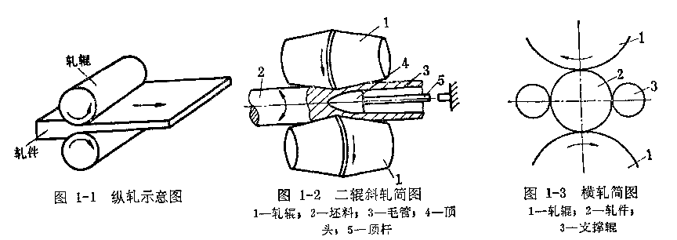  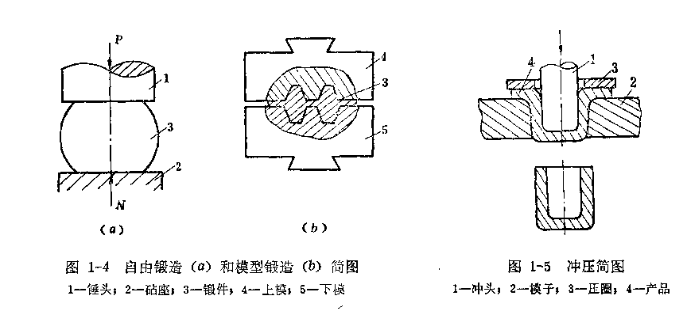  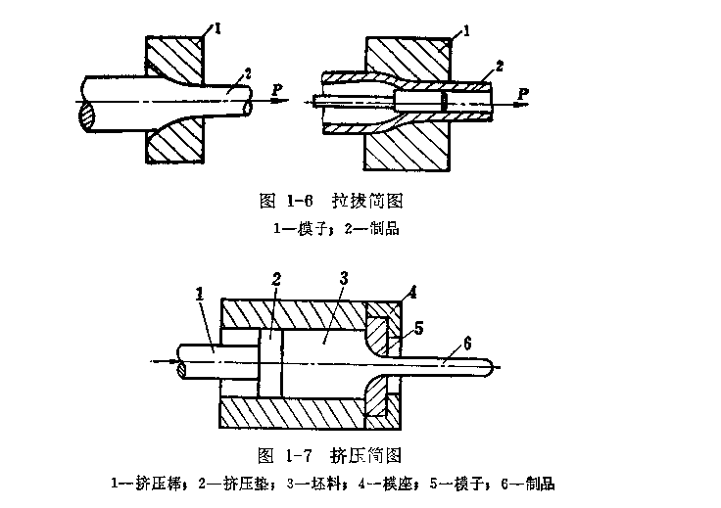  五、教师带领学生分析总任务；启发学生，学生以小组为单位讨论任务的实施方法  六、学生以小组为单位形成分析材料  1.以小组为单位，根据组内任务分配，各自完成自己的任务；  2.组内交流，汇聚成果  3.准备交流材料  七、各组分别就自己的成果向全班同学呈现解说，学生分别对自己、对小组、对他人进行评价  八、总结与拓展  1.对学生实施任务的整个过程的评价；  2.对用到的知识的总结  学生根据自己完成任务的过程对所用到知识进行整理。标准如下：  1、金属基本知识  轻金属  重金属  2、压力加工基本方法：增加质量、减少质量、质量不变  3、金属压力加工实质及主要方法：锻造、拉拔、轧制、挤压。 |  |  |  |  | 图片展示  动画演示，讲授
多媒体及动画演示、板书

案例法、视频资料分析，各抒己见、明确分工

做中学，做中教，教师巡视指导协调

各组展示成果，组间互动

自评、互评、师评，肯定成绩，指出不足取长补短，共同进步
布置作业 | 金属种类及轧制金属种类
自我评价 | 文科生、单招理解有困难，第一节课，课堂纪律好，满勤
授课日期 | 2016年3月 1日
授课题目 | 压力加工基本方法
课 型 | 新授 | 学时 | 2 | 上课地点 | 格物楼A129
教学目标 | 一、知识目标
教学目标 | 1、轧制（压力加工原理）  2、了解哪些材料才能轧制  3、掌握采用轧制方法生产的产品范围
教学目标 | 二、能力目标
教学目标 | 1、能根据不同产品正确选择压力加工方法  2、能识别不同方法加工出来的产品  2、能正确运用轧制方法分析
教学目标 | 三、素质目标
教学目标 | 1、培养学生的创新精神与实践能力；  2、促进学生个性发展，培养学生分析问题与解决问题的能力；  3、培养学生的学习能力。
教学重点与难点 | 轧制、锻造、拉拔主应力状态及主变形状态分析与画图
教学方法与手段 | 案例法 动画展示 多媒体演示、视频播放，项目教学
教学过程、  时间分配 | 主 要 教 学 内 容 |  |  |  |  | 备 注
1、上次课程回顾  （5min）  2、本次课任务引入5min  3、任务提出（5min）  4、资讯（30min）  5、决策计划（5min）  6、任务实施（25min）  - 检查评估（15min）  8、课业总结（5min） | - 上次课程回顾：金属基本知识，金属成型方法  - 本次课将在上面章节基础上进行压力加工中力的分析  - 本次课任务：进行应力分析，主变形与主应力图解  - 知识储备  1、外力与内力与应力：作用力、反作用力、摩擦力  应力：$σ=\frac{P}{F}$ 式中 $F$—物体的截面积；  $P$—作用于该截面积的内力。  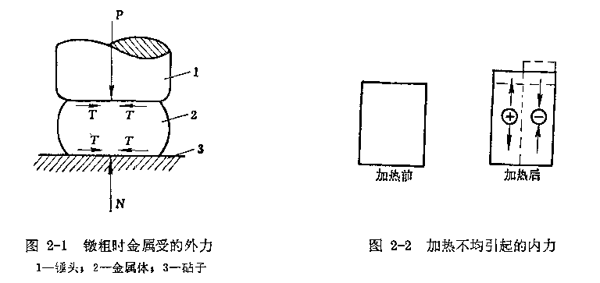  2、应力状态与主应力图示  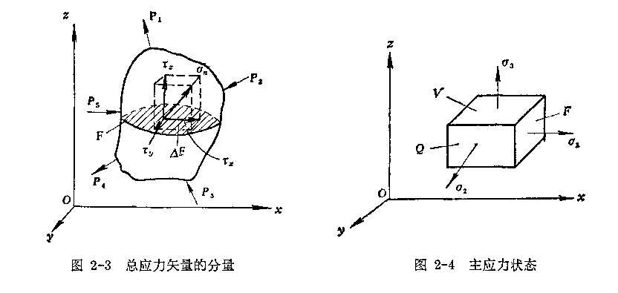  主变形和主变形图示  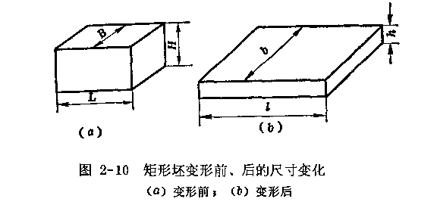  绝对主变形；相对主变形；真实相对主变形  五、教师带领学生分析总任务；启发学生，学生以小组为单位讨论任务的实施方法  六、学生以小组为单位形成分析材料  1.以小组为单位，根据组内任务分配，各自完成自己的任务；  2.组内交流，汇聚成果  3.准备交流材料  七、各组分别就自己的成果向全班同学呈现解说，学生分别对自己、对小组、对他人进行评价  八、总结  1.对学生实施任务的整个过程的评价；  2.对用到的知识的总结  学生根据自己完成任务的过程对所用到知识进行整理。标准如下：  1)、金属所受的力  外力：作用力，反作用力，摩擦力、内力、应力  2)、主应力图及分析  3)、主变形图及分析  绝对主变形；相对主变形；真实相对主变形 |  |  |  |  | 动画展示
多媒体及动画演示、讲授、板书

案例法、视频资料分析，各抒己见、明确分工

做中学，做中教，教师巡视指导协调

各组展示成果，组间互动

自评、互评、师评，肯定成绩，指出不足取长补短，共同进步

布置作业 | 画主应力及主变形图
自我评价 | 学生单招较多，理解力的分析困难
授课日期 | 2016年3月 3日

授课题目 | 金属压力加工中的弹性变形和塑性变形
课 型 | 新授 | 学时 | 2 | 上课地点 | 格物楼A129
教学目标 | 一、知识目标
教学目标 | 1、了解变形的原理  2、了解变形步骤  3、掌握变形的计算
教学目标 | 二、能力目标
教学目标 | 1、能正确计算金属的变形  2、能正确分析轧制变形的过程  3、能正确计算轧制压下系数、延伸率等参数
教学目标 | 三、素质目标
教学目标 | 1、培养学生的创新精神与实践能力；  2、促进学生个性发展，培养学生分析问题与解决问题的能力；  3、培养学生的团队合作精神；  4、培养学生的学习能力。
教学重点与难点 | 重点：加工硬化与软化；难点：摩擦的有效利用
教学方法与手段 | 讨论 动画展示 多媒体演示、四步教学法
教学过程、  时间分配 | 主 要 教 学 内 容 |  |  |  |  | 备 注
- 上次课程回顾  （5min）  2、本次课任务引入（5min）  3、任务提出（5min）  4、资讯（30min）  5、决策计划（5min）  6、任务实施（25min）  7、检查评估（10min）  8、课业总结（5min） | 一、上次课程回顾：1、金属内力分析：主应力与主变形  2、主应力与主变形图示种类、主应力与主变形在选择压力加工方法方面的应用  本次课将在上面章节基础上进行压力加工中的弹塑性变形分析  三、本次课任务：1、认识加工硬化与软化如何产生与消除的能力；  2.如何有效利用加工硬化为生产服务的能力  3、如何有效利用有效摩擦为轧制服务  四、知识储备  1、弹性变形  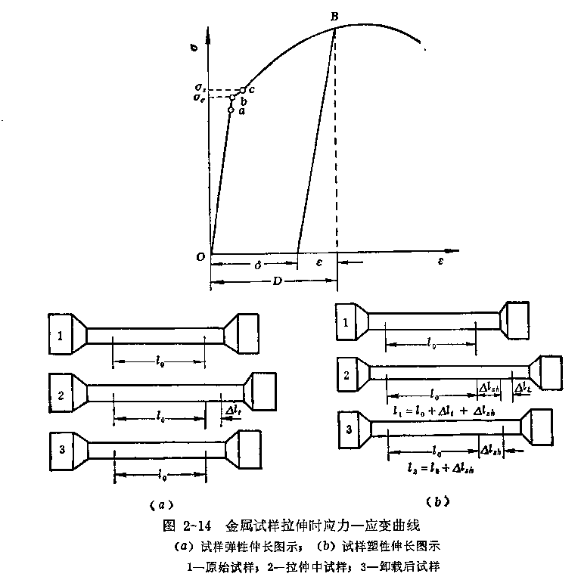  2、塑性变形  - 应力和变形不是直线关系，即不遵守虎克定律。  - 当应力超过弹性极限后，变形与应力呈曲线关系。  3) 塑性变形过程中，外力不但改变了原子间距，而且破坏了原来的原子间联系  4) 塑性变形能改变材料的机械和物理性质。  3、塑性变形的不均匀性及引起的后果  1）、变形抗力升高  当应力不均匀分布时，可能加强同名应力状态或使异名应力状态变为同名应力状态。若使物体各部分同时产生塑性变形，则必须增加外力。  2）、降低金属的塑性  由于应力的不均匀分布，可能出现拉应力而使金属塑性降低或局部应力超过金属的强度极限时，造成金属破坏。 3）、降低产品质量  五、教师带领学生分析总任务；启发学生，学生以小组为单位讨论任务的实施方法  六、学生以小组为单位形成分析材料  1.以小组为单位，根据组内任务分配，各自完成自己的任务；  2.组内交流，汇聚成果  3.准备交流材料  七、各组分别就自己的成果向全班同学呈现解说，学生分别对自己、对小组、对他人进行评价  八、总结  1.对学生实施任务的整个过程的评价；  2.对用到的知识的总结  学生根据自己完成任务的过程对所用到知识进行整理。标准如下：  1、加工硬化与软化  弹性变形与塑性变形的区别  不均匀塑性变形产生的不良后果及其改善  变形抗力升高  2、降低金属的塑性  3、降低产品质量 |  |  |  |  | 图片展示
多媒体及动画演示、讲授、板书

案例法、视频资料分析，各抒己见、明确分工

做中学，做中教，教师巡视指导协调

各组展示成果，组间互动

自评、互评、师评，肯定成绩，指出不足取长补短，共同进步

布置作业 | 无
自我评价 | 良好
授课日期 | 2016年3月 8日
授课题目 | 三向主应力和主变形
课 型 | 新授 | 学时 | 2 | 上课地点 | 格物楼A129
教学目标 | 一、知识目标
教学目标 | 1、了解三向主应力和变形的单位、表达方式能  2、能正确识别应力和变形画法的不同及标注的内容  3、能正确运用三向主应力选择加工方法
教学目标 | 二、能力目标
教学目标 | 1、能正确画出三向主应力图和主变形图  2、能正确分析轧制产品的主应力图  3、能正确根据产品类型选择相应的变形及不同变形对产品质量的影响
教学目标 | 三、素质目标
教学目标 | 1、培养学生的创新精神与实践能力；  2、促进学生个性发展，培养学生分析问题与解决问题的能力；  3、培养学生的学习能力。
教学重点与难点 | 咬入条件推导，变形区计算
教学方法与手段 | 习题练习 动画展示 多媒体演示，任务教学法，小组讨论
教学过程、  时间分配 | 主 要 教 学 内 容 |  |  |  |  | 备 注
1、上次课程回顾  （5min）  2、本次课任务引入5min  3、任务提出（5min）  4、资讯（30min）  5、决策计划（5min）  6、任务实施（25min）  7、检查评估（10min）  8、课业总结（5min） | 一、上次课程回顾：压力加工中的弹塑性变形，及对压力加工的影响  如何有效利用弹塑性变形  二、本次课将在上次课程章节基础上进行轧制变形参数计算，变形区长度、宽度，变形区的识别  三、本次课任务：  1、学生根据引导文查阅资料，学习变形和应力的单位，及表达形式  2、观察应力和变形特征  3、绘制轧制等典型压力加工的两类图  4、总结轧制变形绘图规律  四、知识储备  1、纵轧时变形区  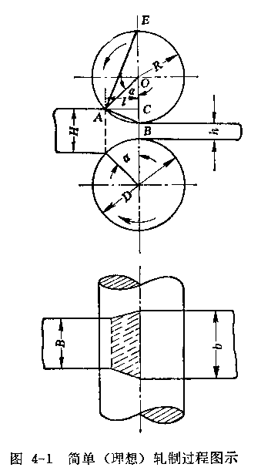  $l=\sqrt{R⋅Δh}$  $α$、$D$、$Δh$三者之间的关系，$\text{BC}=\text{BO}−\text{CO}$，即$\frac{Δh}{2}=R−R\text{cos}α$  则 $Δh=D(1−\text{cos}α)$  2、纵轧时轧辊咬入条件  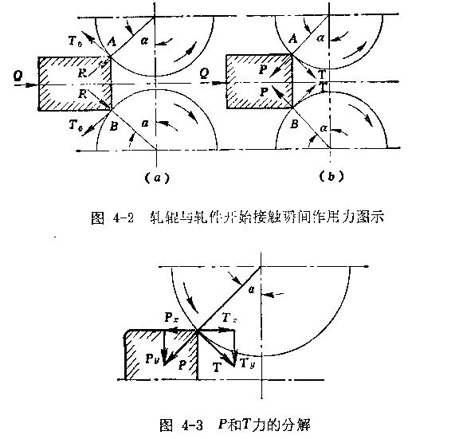  $T_{x}<P_{x}$，不能实观自然咬入  $T=P_{x}$，咬入临界状态(平衡状态)  $T_{x}>P_{x}$，可实现自然咬入  五、教师带领学生分析总任务；启发学生，学生以小组为单位讨论任务的实施方法  六、学生以小组为单位形成分析材料  1.以小组为单位，根据组内任务分配，各自完成自己的任务；  2.组内交流，汇聚成果  3.准备交流材料  七、各组分别就自己的成果向全班同学呈现解说，学生分别对自己、对小组、对他人进行评价  八、总结  1.对学生实施任务的整个过程的评价；  2.对用到的知识的总结  学生根据自己完成任务的过程对所用到知识进行整理。标准如下：  1、变形区参数及计算  变形区长度  咬入角、变形区长度及轧辊直径之间的关系  应力  2、轧辊咬入条件  $T_{x}<P_{x}$，不能实观自然咬入  $T=P_{x}$，咬入临界状态(平衡状态)  $T_{x}>P_{x}$，可实现自然咬入  3、稳定轧制条件：摩擦角大于咬入角 |  |  |  |  | 多媒体及动画演示、讲授、板书  案例法、视频资料分析，各抒己见、明确分工  做中学，做中教，教师巡视指导协调  各组展示成果，组间互动  自评、互评、师评，肯定成绩，指出不足取长补短，共同进步
布置作业
自我评价 | 良好
授课日期 | 2016年3月 10日

授课题目 | 变形程度的表示
课 型 | 理论 | 学时 | 2 | 上课地点 | 格物楼A129
教学目标 | 一、知识目标
教学目标 | 1、理解延伸率、宽展率的定义  2、掌握延伸率、总延伸率、压下系数、宽展量的计算
教学目标 | 二、能力目标
教学目标 | 1、能够进行坯料的计算  2、能够应用体积不变定律对成品尺寸和体积进行核算  3、能够识别长延伸宽伸展高压下的规律并应用
教学目标 | 三、素质目标
教学目标 | 1、培养学生的创新精神与实践能力；  2、促进学生个性发展，培养学生分析问题与解决问题的能力；  3、培养学生的团队合作精神；  4、培养学生的学习能力。
教学重点与难点 | 1、总延伸系数的计算  2、轧制道次计算
教学方法与手段 | 案例法 动画展示 多媒体演示、视频播放、任务教学法、情景教学法
教学过程、  时间分配 | 主 要 教 学 内 容 |  |  |  |  | 备 注
1、上次课程回顾  （5min）  2、本次课任务引入5min  3、任务提出（5min）  4、资讯（30min）  5、决策计划（5min）  6、任务实施（25min）  7、检查评估（10min）  8、课业总结（5min） | 一、上次课程回顾：轧辊两种不同情况下的咬入条件；轧制变形区计算  二、本次课将在前面章节基础上进行轧制力的几种经验算法，画图表示轧制力的大小  图示力的大小  三、本次课任务：  1、通过计算，学习变形尺寸的规律  2、识别轧前和轧后三个方向，用体积不变定律进行坯料和成品的重量计算  3、延伸规律总结  四、知识储备  1、纵轧时的轧制压力  1．）轧制压力的概念  轧制压力是验算轧机零件强度和选择电机的重要数据之一。通常所说的轧制压力是指用测压仪在压下螺丝下实测的总压力，即筑件给予轧辊的总压力的垂直分量。只有如前所  说的简单轧制情况下，轧件对轧辊的合力方向才是垂直的  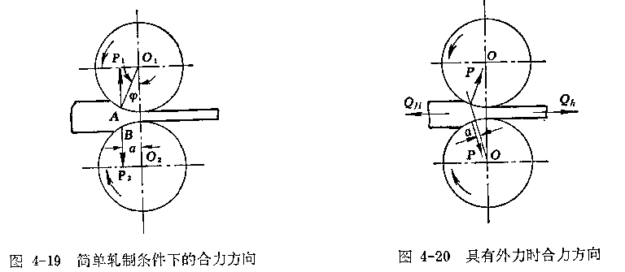  2．轧制压力的确定  轧制压力为平均单位压力离接触面水个投影面积F之来积的总和，即  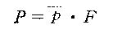  大中 P —轧创压力；  少 —平均单促压力；  F——接触面水平投影面积。  显然，如要确定轧制压力，就要求出接触而积和平均学位压力。  简单轧制情况，接触面积F按下式计算  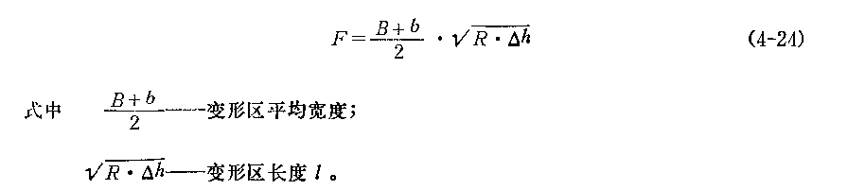  3、纵轧时传动力矩的计算  轧制时所需要的动力是由主电机提供，主电机必须克服机列中一系列反转矩而作功。  一般说来，为了传动轧辊，主电机轴上所需力矩Mz由以下四部分组成  式中 4f：——轧制力矩，即为轧件塑性变形所需的力矩；  iJ m——传至电动机轴上的附加摩擦力矩，此摩擦力矩是当轧件通过轧铝时  辊轴承、传动机构及轧钢机其它部分所发生的；  d——空转力矩，叩在轧件未通过轧辊(空转)时传动轧钢机所需的力矩；  d——动力短，此力矩是为了克服速度变化时的惯性力所必需的。  前面三项称为静力矩  五、教师带领学生分析总任务；启发学生，学生以小组为单位讨论任务的实施方法  六、学生以小组为单位形成分析材料  1.以小组为单位，根据组内任务分配，各自完成自己的任务；  2.组内交流，汇聚成果  3.准备交流材料  七、各组分别就自己的成果向全班同学呈现解说，学生分别对自己、对小组、对他人进行评价  八、总结  1.对学生实施任务的整个过程的评价；  2.对用到的知识的总结  学生根据自己完成任务的过程对所用到知识进行整理。标准如下：  1、轧制力的概念  简单轧制条件  2、轧制力计算  轧制压力的确定  3、轧辊力矩 |  |  |  |  | 视频回放  多媒体及动画演示、讲授、板书  案例法、习题练习，分组练习  做中学，做中教，教师巡视指导协调  各组展示成果，组间互动  自评、互评、师评，肯定成绩，指出不足取长补短，共同进步
布置作业 | 轧制力计算
自我评价 | 良好
授课日期 | 2016年3月 15日

授课题目 | 习题讲解
课 型 | 理论 | 学时 | 2 | 上课地点 | 格物楼A129
教学目标 | 一、知识目标
教学目标 | 1、理解三个主要变形公式  2、熟知压下系数和延伸系数计算  3、选择合理公式的能力
教学目标 | 二、能力目标
教学目标 | 1、理解三个主要变形公式  2、熟知压下系数和延伸系数计算  3、选择合理公式的能力
教学目标 | 三、素质目标
教学目标 | 1、培养学生的实践应用能力；  2、促进学生个性发展，培养学生分析问题与解决问题的能力；  3、培养学生的团队合作精神；  4、培养学生的逻辑推理能力。
教学重点与难点 | 1、轧制道次设计；2、轧制道次计算
教学方法与手段 | 举例 讲解 讨论 演算
教学过程、  时间分配 | 主 要 教 学 内 容 |  |  |  |  | 备 注
1、上次课程回顾  （5min）  2、本次课任务引入5min  3、任务提出（5min）  4、习题举例（30min）  5、决策计划（5min）  6、任务实施（25min）  7、检查评估（10min）  8、课业总结（5min） | - 上次课程回顾：轧制变形区识别和计算；一道练习题进行简单计算及提问，了解学生的掌握程度  二、本次课将在前面章节基础进行轧钢机的讲授，它是本课程设备的引入  三、本次课任务：  1、学生根据教师分析和计算实例，用轧钢工实例进行加深理解和运用  2、正确计算  3、黑板演示  4、画出计算图  四、知识储备  1、已知成品横断面积为500mm 2 ，总延伸系数为28.8，求所用的原料方坯边长为多少？  - 用120×120×12000mm的坯料轧制φ6.5mm线材，平均延伸系数为1.28，求总延伸系数是多少？共轧制多少道次？  - 轧前坯料尺寸为90mm×90mm×150mm，轧后横断面尺寸为70mm×97mm，计算该道次的绝对压下量、相对压下量、绝对宽展量和延伸系数各是多少？  - 下面单位表示应力单位的是( )。  - N/m B．N/m3 C．N/mm2  5、通常轧制时金属所处的应力状态是( )。  A．三向拉应力状态  B．三向压应力状态  - 一向拉两向压的应力状态  6、挤压过程属三向压应力状态，其变形图示为( )。  A．一向缩短、二向伸长  B．二向缩短、一向伸长  - 一向缩短、一向伸长  7、轧制变形区内金属的纵向、横向流动将遵守( )定律。  - A．体积不变定律 B．最小阻力定律  - C．剪应力定律 D．秒流量一致  8、金属压力加工中的摩擦，是指工具与( )的外摩擦。  A．金属接触面 B．金属上表面 C．金属下表面  - >金属压力加工中最主要的手段是( )。  - 锻造法 B．轧制法 C．冲压法  9、面应力状态共有( )种可能图示。  - 2 B．3 C．4  10、当一种金属进行塑性变形时，受到外力为1000N，受力的面积为200mm2，此时金属产生内力，其应力应为( )。  - 5Pa B．50Pa C．5MPa  11、在轧制时，轧制速度( )，摩擦系数越小。  A．越小 B．越大 C．变缓  五、教师带领学生分析总任务；启发学生，学生以小组为单位讨论习题的计算方法  六、学生以小组为单位形成分析材料  1.以小组为单位，根据组内任务分配，各自完成自己的计算任务；  2.组内交流，汇聚计算成果  3.准备交流材料  七、各组分别就自己的成果向全班同学呈现解说，学生分别对自己、对小组、对他人进行评价  八、总结  1.对学生实施任务的整个过程的评价；  2.对用到的知识的总结  学生根据自己完成任务的过程对所用到知识进行整理。标准如下：  1、压下系数  2、延伸系数总是大于1  3、宽展很小  4、三向受压最好 |  |  |  |  | 老师提问学生回答的方式回顾复习  案例法、图片图表展示，动画演示  做中学，做中教，教师巡视指导协调  各组展示成果，组间互动  自评、互评、师评，肯定成绩，指出不足取长补短，共同进步
布置作业 | 无
自我评价 | 良好
授课日期 | 2016年3月 17日

授课题目 | 轧制基础
课 型 | 理论 | 学时 | 2 | 上课地点 | 格物楼A129
教学目标 | 一、知识目标
教学目标 | 1、熟练应用△h＝D（1－cosα）计算咬入角。  2、掌握实现自然咬入的条件  3、了解摩擦角概念
教学目标 | 二、能力目标
教学目标 | 1、能够区分简单轧制与非简单轧制  2、能够进行咬入角、变形区长度、稳定轧制计算  3、能够画图表示咬入不能咬入的情形
教学目标 | 三、素质目标
教学目标 | 1、培养学生的创新精神与实践能力；  2、促进学生个性发展，培养学生分析问题与解决问题的能力；  3、培养学生的团队合作精神；  4、培养学生的学习能力。
教学重点与难点 | 1、咬入分析；2、稳定轧制分析
教学方法与手段 | 举例 讲解 讨论 案例 视频 任务教学法
教学过程、  时间分配 | 主 要 教 学 内 容 |  |  |  |  | 备 注
1、上次课程回顾  （5min）  2、本次课任务引入5min  3、任务提出（5min）  4、资讯（30min）  5、决策计划（5min）  6、任务实施（25min）  7、检查评估（10min）  8、课业总结（5min） | - 上次课程回顾：延伸变形的计算；诱导及提问，了解学生的掌握程度  二、本次课将在前面章节基础进行轧钢机结构及原理分析，它是本课程轧制设计的基础  三、本次课任务：  1、学生根据引导文查阅资料学习如何计算咬入角  2、在老师的引导下讨论不能咬入的情形  3、在老师的指导下，观看咬入轧制动画  4、学生在老师的指导下进行图示不能咬入和刚好能咬入的情形  四、知识储备  1.简单轧制  所谓简单轧制过程是指比较理想的轧制过程。通常将具有下列条件的轧制过程称为简单轧制。  （1）两个轧辊都被电动机带动，且两轧辊直径相同，转速  相等，轧辊为刚性；  （2）被轧制的金属上只有轧辊所施加的压力，即不存在前后  拉力或推力，且被轧制的金属作等速运动；  （3）被轧制的金属性质均匀一致，即变形温度一致，变形  抗力一致，变形一致。  2、非简单轧制  （1）单辊传动的轧机，如周期式叠轧薄板轧机；  （2）附有外力（张力或推力）的连续式轧机；  （3）轧制速度在一个道次中发生变化的轧机，如初轧机；  （4）上下轧辊直径不相等的轧机，如三辊劳特式轧机；  （5）在非矩形断面孔型中的轧制，如在椭、菱、立方孔型  中的轧制。  五、教师带领学生分析总任务；启发学生，学生以小组为单位讨论任务的实施方法  六、学生以小组为单位形成分析材料  1.以小组为单位，根据组内任务分配，各自完成自己的任务；  2.组内交流，汇聚成果  3.准备交流材料  七、各组分别就自己的成果向全班同学呈现解说，学生分别对自己、对小组、对他人进行评价  八、总结  1.对学生实施任务的整个过程的评价；  2.对用到的知识的总结  学生根据自己完成任务的过程对所用到知识进行整理。标准如下：  (1)减小咬入角的方法  ① 用楔形钢坯进行轧制,使α＜β有利于咬入；  ② 带钢压下：以α＜β咬入后，将轧辊压下，以增加α增加压下量；  ③ 冲力送入(强迫送入)，使轧件冲向轧辊，将轧件前端压扁成楔形；  （2）提高摩擦角的方法  ① 改变轧件或轧辊的表面状态，以提高摩擦角（在轧辊上刻痕、堆焊  或滚花的轧辊）；  ② 降低轧辊咬入轧件时的速度，以增加摩擦角；  ③ 减小孔型侧壁斜度的角度。 |  |  |  |  | 老师提问学生回答的方式回顾复习  案例法、图片图表展示，动画演示  做中学，做中教，教师巡视指导协调  各组展示成果，组间互动  自评、互评、师评，肯定成绩，指出不足取长补短，共同进步
布置作业 | 无
自我评价 | 良好
授课日期 | 2016年3月 22日
授课题目 | 轧制过程计算
课 型 | 理论 | 学时 | 2 | 上课地点 | 格物楼A129
教学目标 | 一、知识目标
教学目标 | 1、了解计算规律  2、熟知压下量设计  3、掌握轧辊压下制度设计
教学目标 | 二、能力目标
教学目标 | 1、能够正确进行轧制压下量计算和选择轧辊最大压下量  2、能够运用计算结果进行轧制制度设计  3、能够自主学习复杂的孔型设计
教学目标 | 三、素质目标
教学目标 | 1、培养学生的创新精神与实践能力；  2、促进学生个性发展，培养学生分析问题与解决问题的能力；  3、培养学生的团队合作精神；  4、培养学生的学习能力。
教学重点与难点 | 1、孔型设计；2、复杂孔型
教学方法与手段 | 项目 讲解 讨论 案例 视频
教学过程、  时间分配 | 主 要 教 学 内 容 |  |  |  |  | 备 注
1、上次课程回顾  （5min）  2、本次课任务引入5min  3、任务提出（5min）  4、资讯（30min）  5、决策计划（5min）  6、任务实施（25min）  7、检查评估（10min）  8、课业总结（5min） | - 上次课程回顾：简单轧制与非简单轧制在本次课中的运用  二、本次课将在前面章节基础进行孔型设计讲授，它是本课程最难的部分  三、本次课任务：  1、学生根据引导文查阅资料学习关键的计算过程  2、在老师指导下进行例题分析和实例计算  3、完成工厂化设计清单  4、学生根据计算结果，选择轧辊辊径。  四、知识储备  孔型类别：  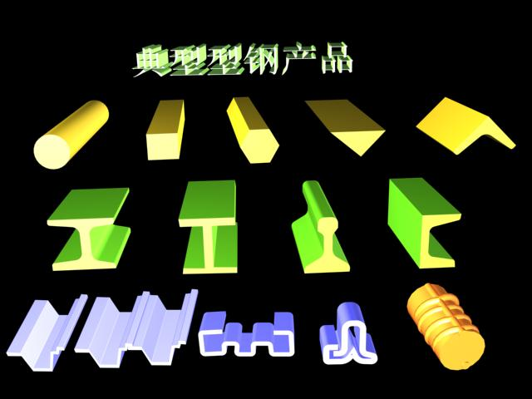  1制定生产工艺  产品牌号：45钢  产品规格：lbh=10190010000mm  本次所设计的产品为中厚板，连铸坯节能，组织和性能好，成材率高，主要用于生产厚度小于80mm中厚板，所以坯料选用连铸坯。  根据车间设备条件及原料和成品的尺寸，确定生产工艺过程如下：原料的加热→除鳞→轧制（粗轧、精轧）→矫直→冷却→划线→剪切→检查→清理→打印→包装。  2、板坯加热时宜采用步进式连续加热炉，加热温度应控制在1200℃左右，以保证开轧温度达到1150℃的要求。另外，为了消除氧化铁皮和麻点以提高加热质量，可采用“快速、高温、小风量、小炉压”的加热方法。该法除能减少氧化铁皮的生成外，还提高了氧化铁皮的易除性。  板坯的轧制有粗轧和精轧之分，对双机架轧机通常将第一架称为粗轧机，第二架称为精轧机。粗轧阶段主要是控制宽度和延伸轧件。精轧阶段主要使轧件继续延伸同时进行板形、厚度、性能、表面质量等控制。精轧时温度低、轧制压力大，因此压下量不宜过大。 1.2 确定坯料尺寸  所设计的产品的尺寸为lbh=10190010000mm，加上切边余量，将宽度设计为1950mm，长度暂时不定，设计坯料的尺寸。  产品的厚度h为10mm，首先选取压缩比，压缩比由经验值选取，选取的最低标准为6-8，因此压缩比选取9，则坯料厚度H为90mm，由b=1950mm，坯料L=b-600, 取坯料长度L=1350mm，由于体积不变，坯料在轧制过程中会产生废料，选择烧损为98%，切损设计为98%，所以成材率K=98%×98%=96%，则  lbh=KHBH  计算得到B=1680mm,最终确定坯料尺寸为：LBH=9016801350mm  五、教师带领学生分析总任务；启发学生，学生以小组为单位讨论任务的实施方法  六、学生以小组为单位形成分析材料  1.以小组为单位，根据组内任务分配，各自完成自己的任务；  2.组内交流，汇聚成果  3.准备交流材料  七、各组分别就自己的成果向全班同学呈现解说，学生分别对自己、对小组、对他人进行评价  八、总结  1.对学生实施任务的整个过程的评价；  2.对用到的知识的总结  学生根据自己完成任务的过程对所用到知识进行整理。标准如下：  1、轧钢机组成部分  2、开式与闭式碑坊  3、轧机的车间布置型式  4、轧机的水平与立式、万能轧机 |  |  |  |  | 老师提问学生回答的方式回顾复习  案例法、图片图表展示，动画演示  做中学，做中教，教师巡视指导协调  各组展示成果，组间互动  自评、互评、师评，肯定成绩，指出不足取长补短，共同进步
布置作业 | Q235钢设计
自我评价 | 良好
授课日期 | 2016年3月 24日

授课题目 | 轧制力及力矩
课 型 | 理论 | 学时 | 2 | 上课地点 | 格物楼A129
教学目标 | 一、知识目标
教学目标 | 1、掌握轧制力的计算方法：经验公式法  2、熟知轧制力的选择因素  3、熟练应用手册进行轧制力及力矩的选择
教学目标 | 二、能力目标
教学目标 | 1、能够合理分配轧制力及力矩  2、能够计算轧制需要的力  3、能够选择轧制力矩进行应用
教学目标 | 三、素质目标
教学目标 | 1、培养学生的创新精神与实践能力；  2、促进学生个性发展，培养学生分析问题与解决问题的能力；  3、培养学生的团队合作精神；  4、培养学生的学习能力。
教学重点与难点 | 1、力矩的计算
教学方法与手段 | 举例 讲解 讨论
教学过程、  时间分配 | 主 要 教 学 内 容 |  |  |  |  | 备 注
1、上次课程回顾  （5min）  2、本次课任务引入5min  3、任务提出（5min）  4、资讯（30min）  5、决策计划（5min）  6、任务实施（25min）  7、检查评估（10min）  8、课业总结（5min） | 上次课程回顾：压下规程设计  二、本次课将以此为基础，讲授和指导学生学习分析和合理利用轧制力及力矩  三、本次课任务：  1、仔细阅读任务书与引导文，明确学习任务  2、分组讨论轧制过程受力部位和力矩的组成部分  3、学生在老师指出错误后更正，思考问题要全面  4、摩擦在轧制中的重要作用  四、知识储备  轧制力的计算  1. 校核咬入条件  第一道次：  ∵ Δh = 2（R-Rcosθ）  又∵ Δh = FHB - Fhb = （150*150）/150 - [（150-5+165.75）*1052 ]/165.75 = 51.2mm ∴θ = arccos(1−  Δh 2R  ) = arccos(1−51.2/500) = 25.8°  ∵ tanθ 即 tan25.8° ＜ ƒ = 0.48  第一道次计算： F =  B+b2  Δh R = 150+165.752  51.2∗250 = 17861.52 mm2  取a = 0.8  f = a（1.05－0.0005t）= 0.8*（1.05-0.0005*1150°）= 0.38 查资料 取v = 8 ms 故 C＇= 0.8 η = 0.1（14－0.01t）C＇  = 0.1（14-0.01）*0.8 = 1.12 Mpa·s ε  = 2V ΔhR ∕ （H+h）  = 2*8* Δ51.2250 / （150+105）= 0.028 K = 9.8（14-0.01T）（1.4+C+Mn）  = 9.8*（14-0.01*1150）*（1.4+0.2％）= 34.35 Mpa m = [ ( 1.6 ƒ R·Δh ) - 1.2Δh ] / (H+h)  第二道次计算： F =  B+b2  Δh R = 105+115.072  3.14∗250 = 3082.94 mm2  取a = 0.8  f = a（1.05－0.0005t）= 0.8*（1.05-0.0005*1150°）= 0.38 查资料 取v = 8 ms 故 C＇= 0.8 η = 0.1（14－0.01t）C＇  = 0.1（14-0.01）*0.8 = 1.12 Mpa·s ε = 2V ΔhR ∕ （H+h）  = 2*8* 3.14250 / （105+115.4）= 0.01 K = 9.8（14-0.01T）（1.4+C+Mn）  = 9.8*（14 - 0.01*1150）*（1.4+0.2％）= 34.35 Mpa m = [ ( 1.6 ƒ R·Δh ) - 1.2Δh ] / (H+h)  =[ ( 1.6 *0.36 3.14·250 ) - 1.251.2] / (105+115.4) = 0.056 𝑃 =（1 + m）(K+ η ε  ）  =（1 + 0.056）(34.35+ 1.12*0.01）= 36.28  五、教师带领学生分析总任务；启发学生，学生以小组为单位讨论任务的实施方法  六、学生以小组为单位形成分析材料  1.以小组为单位，根据组内任务分配，各自完成自己的任务；  2.组内交流，汇聚演算成果  3.准备交流材料  七、各组分别就自己的成果向全班同学呈现解说，学生分别对自己、对小组、对他人进行评价  八、总结  1.对学生实施任务的整个过程的评价；  2.对用到的知识的总结  学生根据自己完成任务的过程对所用到知识进行整理。标准如下：  1、正确理解  2、逻辑推导  3、合理应用  4、准确 |  |  |  |  | 老师提问学生回答的方式回顾复习  案例法、计算推导  做中学，做中教，教师巡视指导协调  各组展示成果，组间互动  自评、互评、师评，肯定成绩，指出不足取长补短，共同进步
布置作业 | 无
自我评价 | 良好
授课日期 | 2016年3月 29日

授课题目 | 轧制钢材品种及种类
课 型 | 理论 | 学时 | 2 | 上课地点 | 格物楼A129
教学目标 | 一、知识目标
教学目标 | 1、了解各种产品的形状尺寸  2、熟悉三大类产品的常见规格  3、掌握不同产品的表达方式，常见用途
教学目标 | 二、能力目标
教学目标 | 、能够识别各类钢铁轧制产品  2、能够选择钢铁产品的应用场所  3、能够把钢铁产品合理分类
教学目标 | 三、素质目标
教学目标 | 1、培养学生的创新精神与实践能力；  2、促进学生个性发展，培养学生分析问题与解决问题的能力；  3、培养学生的团队合作精神；  4、培养学生的学习能力。
教学重点与难点 | 1、轧机车间布置；2、轧机结构
教学方法与手段 | 举例 讲解 讨论 案例 视频
教学过程、  时间分配 | 主 要 教 学 内 容 |  |  |  |  | 备 注
1、上次课程回顾  （5min）  2、本次课任务引入5min  3、任务提出（5min）  4、资讯（30min）  5、决策计划（5min）  6、任务实施（25min）  7、检查评估（10min）  8、课业总结（5min） | 一、上次课程回顾：轧轧制力的计算；轧制道次设计计算  二、本次课将以此为基础进入轧制产品的品种及分类内容的学习  三、本次课任务：  1、学生根据任务书与引导文明确学习任务  2、观察实物、观察图片  3、记录各种规格产品表达方式  4、完成各种轧机产品分类  四、知识储备  简 单 断 面 型 钢  ①方钢：用断面边长尺寸的毫米数表示规格，规格范围：4～250mm，  可用来制造各种设备的零部件等。  ②圆钢：用断面直径的毫米数表示规格，规格范围：5～350mm，  Φ5.5～9mm，称为线材，用于拔制钢丝、制造钢丝绳、金属网、电焊条芯、弹簧、辐条、钉子等；  Φ10～25mm，建筑钢筋、螺栓等；  Φ30～200mm，机械用零件； Φ50～350mm，无缝钢管的坯料。  ③扁钢：用断面厚度和宽度来表示规格，厚度：4～60mm,宽度：10～200mm。薄板坯、焊管坯、机械制造业等。  ④六角钢：以六角形内接圆的直径尺寸表示规格，内接圆直径为7～80mm,多用于制造螺帽和工具。  ⑤角钢：分等边、不等边角钢两种，用边长的尺寸表示规格，  规格范围：等边角钢：N02～N025（边长的1/10）  不等边角钢：N02.5/1.6～N025/16 (长边长/短边长的1/10）。  多用于金属结构、桥梁、机械制造和造船业等。  复 杂 断 面 型 钢  ①工字钢：工字钢规格以腰高的1／10表示，一般的工字钢有N010～N063；  工字钢广泛应用于建筑或其他金属结构。  ②槽钢：规格以腰高的1／10表示，一般的槽钢有N05～N040；  槽钢应用于工业建筑、桥梁和车辆制造等。  ③钢轨：以每米单位重量表示。5～24kg/m，称为轻轨；24～120kg/m，称为重轨；  钢轨主要用于运输，如铁路用轨、电车用轨、起重机用轨，也可用于工  业结构部件。  ④T字钢：以腿宽表示，如腿宽200mm表示为 T200，规格：T20～T400 。T字钢用于金  属结构、飞机制造及其它特殊用途。  ⑤Z字钢：以腰部的高度表示，如腰高300mm，表示为Z300；它应用于制造铁路车辆、工业建筑和农业机械等。  板带钢： （50％～60％以上）  板带钢是一种宽度与厚度（B/H值）很大的扁平断面钢材。  （1）按制造方法分为热轧板带和冷轧板带；  （2）按用途可分为锅炉板、桥梁板、造船板、汽车板、镀锡板、电工钢板等；  （3）按产品厚度分为：  ①厚板: 热轧钢板，厚4～500mm或以上，宽至5000mm，长达25000mm以上， 成张供应；主要用于锅炉、造船、车辆、桥梁、槽罐、化工装置等。  4～20mm，中板；20～60mm，厚板；60mm以上，特厚板。  ②薄板 : 热轧、冷轧都可生产薄板，厚0.2～4mm，宽至2800mm，可剪成定尺或成卷供应。用于汽车、电机、变压器、仪表外壳、家用电器等。  ③极薄带材: 或者称箔材，属于冷轧产品，一般厚度为0.2～0.001mm或以下，宽 度为20～600mm，以带卷供应。用于精密仪器、电容器等。  五、教师带领学生分析总任务；启发学生，学生以小组为单位讨论任务的实施方法  六、学生以小组为单位形成分析材料  1.以小组为单位，根据组内任务分配，各自完成自己的任务；  2.组内交流，汇聚成果  3.准备交流材料  七、各组分别就自己的成果向全班同学呈现解说，学生分别对自己、对小组、对他人进行评价  八、总结  1.对学生实施任务的整个过程的评价；  2.对用到的知识的总结  学生根据自己完成任务的过程对所用到知识进行整理。标准如下：  （1）、按用途分为管道用钢、锅炉用钢、地质钻探管、化工用管、轴承用管、注射 针管等；  （2）按制造方法分为无缝钢管、焊接（有缝）钢管及冷轧与冷拔管；  （3）按管端形态可分为光管和车丝（带螺纹的）管；  （4）按外径和壁厚之比的不同分为 |  |  |  |  | 进行PPT回放  案例法、图片图表展示，动画演示  做中学，做中教，教师巡视指导协调  各组展示成果，组间互动  自评、互评、师评，肯定成绩，指出不足取长补短，共同进步
布置作业 | 无
自我评价 | 良好
授课日期 | 2016年3月 31日
授课题目 | 轧钢机
课 型 | 理论 | 学时 | 2 | 上课地点 | 格物楼A129
教学目标 | 一、知识目标
教学目标 | 1、了解轧钢机的种类  2、掌握轧钢机的布置方式  3、掌握轧钢机结构
教学目标 | 二、能力目标
教学目标 | 1、能够准确说出轧钢机主要组成部分  2、能够熟知轧钢机工作原理  3、能够针对不同的产品特点选择相应的轧钢机
教学目标 | 三、素质目标
教学目标 | 1、培养学生的创新精神与实践能力；  2、促进学生个性发展，培养学生分析问题与解决问题的能力；  3、培养学生的团队合作精神；  4、培养学生的学习能力。
教学重点与难点 | 1、轧机车间布置；2、轧机结构
教学方法与手段 | 举例 讲解 讨论 案例 视频
教学过程、  时间分配 | 主 要 教 学 内 容 |  |  |  |  | 备 注
1、上次课程回顾  （5min）  2、本次课任务引入5min  3、任务提出（5min）  4、资讯（30min）  5、决策计划（5min）  6、任务实施（25min）  7、检查评估（10min）  8、课业总结（5min） | 一、上次课程回顾：轧钢基本品种；钢铁品种在轧制中的分类  二、本次课将以产品品种为依托进行各种产品轧机机的学习  三、本次课任务：  1、学生根据任务书明确任务  2、观察模型、观看动画  3、学习工作原理  4、模拟摆放轧钢机  四、知识储备  1、轧钢机基本组成  轧制钢材的设备称为轧钢机。轧钢机由轧辊、工作机架、齿轮机座、联接轴和联轴节、主电机等组成。  2、 轧钢机的分类：  （1）按轧机的用途分类  ①初轧机：以轧辊直径大小命名，例如：1150初轧机；  ②型钢轧机：以轧辊直径或齿轮机座中的人字齿轮的节圆直径来表示，  例如: 800轧机；  ③板带钢轧机：以轧辊的辊身长度来表示，例如：1700板带钢轧机；  ④钢管轧机：以能轧钢管的最大外径来表示，例如：140轧管机组；  ⑤特种轧机：轧制车轮、轮箍、钢球、齿轮、轴承环等。  3、轧辊排列方式  五、教师带领学生分析总任务；启发学生，学生以小组为单位讨论任务的实施方法  六、学生以小组为单位形成分析材料  1.以小组为单位，根据组内任务分配，各自完成自己的任务；  2.组内交流，汇聚成果  3.准备交流材料  七、各组分别就自己的成果向全班同学呈现解说，学生分别对自己、对小组、对他人进行评价  八、总结  1.对学生实施任务的整个过程的评价；  2.对用到的知识的总结  学生根据自己完成任务的过程对所用到知识进行整理。标准如下：  1、轧钢机组成部分  2、开式与闭式碑坊  3、轧机的车间布置型式  4、轧机的水平与立式、万能轧机 |  |  |  |  | 老师提问学生回答的方式回顾复习  案例法、图片图表展示，动画演示  做中学，做中教，教师巡视指导协调  各组展示成果，组间互动  自评、互评、师评，肯定成绩，指出不足取长补短，共同进步
布置作业 | 无
自我评价 | 良好
授课日期 | 2016年4月 5日

授课题目 | 轧钢生产系统
课 型 | 理论 | 学时 | 2 | 上课地点 | 格物楼A129
教学目标 | 一、知识目标
教学目标 | 1、了解型钢、板带钢、钢管三大类轧钢系统流程  2、了解不同轧钢系统采用的工艺的区别  3、掌握轧钢系统中各轧机的表达方法
教学目标 | 二、能力目标
教学目标 | 能够根据产品类别选择不同的轧钢系统  2、掌握不同轧钢系统的基本工艺流程  3、能够触类旁通，灵活运用系统选择轧机
教学目标 | 三、素质目标
教学目标 | 1、培养学生的创新精神与实践能力；  2、促进学生个性发展，培养学生分析问题与解决问题的能力；  3、培养学生的团队合作精神；  4、培养学生的学习能力。
教学重点与难点 | 重点了解：① 最高加热温度、开轧温度。终轧温度② 难点了解：利用铁碳图进行温度制定
教学方法与手段 | 案例法 动画展示 多媒体演示
教学过程、  时间分配 | 主 要 教 学 内 容 |  |  |  |  | 备注
1、上次课程回顾  （5min）  2、本次课任务引入5min  3、任务提出（5min）  4、资讯（30min）  原料准备  加热  轧 制  精 整  热处理  钢锭、钢坯、连铸坯  变形温度  变形程度  变形速度  加热温度  加热速度  加热时间  冷却、矫直、  热处理、检查  等工序  轧钢工艺流程  5、决策计划（5min）  6、任务实施（25min）  7、检查评估（15min）  8、课业总结（5min） | 一、上次课程回顾：轧钢机基本组成、轧钢机车间布置  - 本次课将在前面章节基础进行轧钢工艺系统详解  三、本次课任务：  1、学生根据引导文收集、查阅资料  2、观察实物及图片  3、根据图示能准确说出轧钢系统主要设备  4、更正错误  5、完成任务书中要求的有关轧机型号表达的异同。  四、知识储备  1．轧制流程详解  - 原料准备  - 加热：加热温度、加热时间、加热速度  - 轧制：速度制度、压下制度、温度制度  五、教师带领学生分析总任务；启发学生，学生以小组为单位讨论任务的实施方法  六、学生以小组为单位形成分析材料  1.以小组为单位，根据组内任务分配，各自完成自己的任务；  2.组内交流，汇聚成果  3.准备交流材料  七、各组分别就自己的成果向全班同学呈现解说，学生分别对自己、对小组、对他人进行评价  八、总结  1.对学生实施任务的整个过程的评价；  2.对用到的知识的总结  学生根据自己完成任务的过程对所用到知识进行整理。标准如下：  1：原料准备：清除缺陷，原料尺寸与重量  2：加热：加热制度的三个参数  3：轧制：速度、压下量  4：精整：外形整定  5：热处理：部分钢材要做 |  |  |  |  | 老师提问学生回答的方式回顾复习  案例法、图片图表展示，动画演示  做中学，做中教，教师巡视指导协调  各组展示成果，组间互动  自评、互评、师评，肯定成绩，指出不足取长补短，共同进步
布置作业 | 无
自我评价 | 良好
授课日期 | 2016年4月 7日

授课题目 | 钢坯生产
课 型 | 新授 | 学时 | 2 | 上课地点 | 格物楼A129
教学目标 | 一、知识目标
教学目标 | 1、了解钢坯轧制的方法  2、掌握轧制钢坯  3、掌握钢坯轧制工艺流程  4、掌握方坯、板坯和管坯轧制的不同
教学目标 | 二、能力目标
教学目标 | 1、能够正确设别那些产品适宜选择轧制钢坯  2、能够正确选择不同的钢坯  3、能够制定钢坯轧制工艺流程
教学目标 | 三、素质目标
教学目标 | 1、培养学生的创新精神与实践能力；  2、促进学生个性发展，培养学生分析问题与解决问题的能力；  3、培养学生的团队合作精神；  4、培养学生的学习能力。
教学重点与难点 | 重点了解：二辊初轧开坯流程
教学方法与手段 | 案例法 动画展示 多媒体演示 讲授
教学过程、  时间分配 | 主 要 教 学 内 容
1、上次课程回顾  （5min）  2、本次课任务引入5min  3、任务提出（5min）  4、资讯（30min）  5、决策计划（5min）  6、任务实施（25min）  7、检查评估（10min）  8、课业总结（5min） | 一、上次课程回顾：轧钢温度控制内容：三大温度制度  二、本次课将在前面章节基础初轧开坯流程讲解  三、本次课任务：  1、学生根据任务书明确任务  2、观察板坯、园坯、方坯对应的轧制品种  3、认真听老师讲解钢坯轧制的生产步骤  4、在老师指导下完成轧制工艺流程的绘制  5、更正错误  四、知识储备  1、初轧工艺流程  钢锭：承上启下  加热：设备及温度  火焰清理：表面与内部  钢锭  均热  初轧  火焰  清理  剪切  冷却  钢坯  精整  板坯、大方坯  小方坯  剪  切  钢坯  轧制  2、二辊开坯工艺  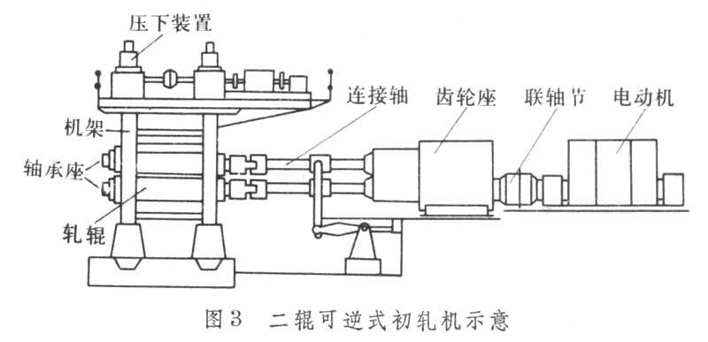  2、三辊开坯机  3、钢坯连轧机：设备多，速度快，昂贵。  五、教师带领学生分析总任务；启发学生，学生以小组为单位讨论任务的实施方法  六、学生以小组为单位形成分析材料  1.以小组为单位，根据组内任务分配，各自完成自己的任务；  2.组内交流，汇聚成果  3.准备交流材料  七、各组分别就自己的成果向全班同学呈现解说，学生分别对自己、对小组、对他人进行评价  八、总结  1.对学生实施任务的整个过程的评价；  2.对用到的知识的总结  学生根据自己完成任务的过程对所用到知识进行整理。标准如下：  初轧工艺流程详解  所有工序都必须从设备及工艺参数两方面进行制定及理解  最高加热温度  1、二辊开坯机：可逆  2、三辊开坯机：于二辊的区别  3、钢坯连轧机：遵循秒流量相等原则 |  |  |  |  | 提问，PPT回顾  案例法、图片图表展示，动画演示  做中学，做中教，教师巡视指导协调  各组展示成果，组间互动  自评、互评、师评，肯定成绩，指出不足取长补短，共同进步
布置作业 | 无
自我评价 | 良好
授课日期 | 2016年4月 12日

授课题目 | 型钢生产
课 型 | 新授 | 学时 | 2 | 上课地点 | 格物楼A129
教学目标 | 一、知识目标
教学目标 | 1、了解型钢轧机特点  2、掌握型钢轧机与钢坯轧机的区别  3、掌握型钢轧机的孔型设计方法
教学目标 | 二、能力目标
教学目标 | 1、能够合理布置型钢轧机  2、能够根据产品形状选择型钢轧机及其工艺参数  3、会操作型钢轧机
教学目标 | 三、素质目标
教学目标 | 1、培养学生的创新精神与实践能力；  2、促进学生个性发展，培养学生分析问题与解决问题的能力；  3、培养学生合作解决问题的能力；  4、培养学生的学习能力。
教学重点与难点 | 重点了解：型钢区别于钢坯轧制的独特方法及孔型认识
教学方法与手段 | 案例法 动画展示 多媒体演示 讲授，四步教学法
教学过程、  时间分配 | 主 要 教 学 内 容 |  |  |  |  | 备注
1、上次课程回顾  （5min）  2、本次课任务引入5min  3、任务提出（5min）  4、资讯（30min）  5、决策计划（5min）  6、任务实施（25min）  7、检查评估（10min）  8、课业总结（5min） | 一、上次课程回顾：钢坯生产方法、钢坯采用的轧机  二、本次课将在前面章节基础进行型钢轧制生产任务学习并分组讨论练习  三、本次课任务：  一组：型钢的品种、表达方法及用途、型钢生产方法。  二组：热轧型钢生产工艺流程,要求举例，并解释关键工序  三组型钢轧机车间布置，至少画出4种车间布置  四组：型钢产品孔型系统：举例1、H型钢的轧制方法；2、角钢的轧制方法  四、知识储备、  - 型钢工艺流程  2、型钢轧制孔型  3、型钢轧机车间布置  五、教师带领学生分析总任务；任务分四组，启发学生，学生以小组为单位讨论任务的实施方法  六、学生以小组为单位形成分析材料  1.以小组为单位，根据组内任务分配，各自完成自己的任务；  2.组内交流，汇聚成果  3.准备交流材料  4、进行小组打分  七、各组分别就自己的成果向全班同学呈现解说，学生分别对自己、对小组、对他人进行评价  八、总结与拓展  1.对学生实施任务的整个过程的评价；  2.对用到的知识的总结  学生根据自己完成任务的过程对所用到知识进行整理。  拓展：要求学生收集生产与生活中见到的型钢产品，进行工艺流程设计或讲述其生产过程。 |  |  |  |  |  | 提问，PPT回顾  案例法、图片图表展示，动画演示  做中学，做中教，教师巡视指导协调  各组展示成果，组间互动  自评、互评、师评，肯定成绩，指出不足取长补短，共同进步
布置作业 | 无
自我评价 | 良好
授课日期 | 2016年4月 14日

授课题目 | 线材生产
课 型 | 新授 | 学时 | 2 | 上课地点 | 格物楼A129
教学目标 | 一、知识目标
教学目标 | 1、了解线材的种类  2、掌握线材生产特点  3、线材轧制流程与工艺
教学目标 | 二、能力目标
教学目标 | 1、能够正确选择线材轧制温度与技术参数  2、能够正确、完整、制定线材轧制规程  3、能够识别线材孔型
教学目标 | 三、素质目标
教学目标 | 1、培养学生的创新精神与实践能力；  2、促进学生个性发展，培养学生分析问题与解决问题的能力；  3、培养学生的团队合作精神；  4、培养学生的学习能力。
教学重点与难点 | 线材生产特点
教学方法与手段 | 案例法 多媒体演示、视频播放，项目教学法
教学过程、  时间分配 | 主 要 教 学 内 容 |  |  |  |  | 备 注
1、上次课程回顾  （5min）  2、本次课任务引入5min  3、任务提出（5min）  4、资讯（30min）  5、决策计划（5min）  6、任务实施（25min）  7、检查评估（10min）  8、课业总与拓展结（5min） | 上次课程回顾：冷弯型钢与热轧型钢的生产知识，棒材为什么单独拿出来成为独立的章节  二、本次课将在型钢的基础上引入线材生产，有别于型材  三、本次课任务：  1、线材的种类的识别  2、线材生产车间布置  3、制定线材轧制工艺流程  - 知识储备  1、什么是线材  - 直径5.5mm~22mm，细而长的热轧圆钢，俗称“盘条”或“盘元”。线材轧制的特点是总的延伸率大，轧件的温降快。因此，线材轧机的机架数目多，最多的达到27架，轧制速度快,每秒钟高达100多米。  - 线材绝大部分为圆形，少量为方形、六角形等。多数直径为5.5～22mm;也有大到38mm的和50mm的，称“成卷棒材”。  拔丝、钉子等  2、线材生产特点  - 1、坯料：初轧坯、连铸坯，，允许条件下，尽可能断面小，长，焊接坯，无头轧制。  - 2、加热的特点：保证加热质量前提下，加热温度尽量高，尾部温度稍高，加热炉尽量靠近轧机  - 3、线材轧制特点  3.线材设备布置  4、线材孔型系统  五、教师带领学生分析总任务；启发学生，学生以小组为单位讨论任务的实施方法  六、学生以小组为单位形成分析材料  1.以小组为单位，根据组内任务分配，各自完成自己的任务；  2.组内交流，汇聚成果  3.准备交流材料  七、各组分别就自己的成果向全班同学呈现解说，学生分别对自己、对小组、对他人进行评价  八、总结与拓展  1.对学生实施任务的整个过程的评价；  2.对用到的知识的总结  学生根据自己完成任务的过程对所用到知识进行整理。 |  |  |  |  | PPt回顾，图片展示两者的区别
多媒体及视频展示
案例法、图片图表展示，动画演示

做中学，做中教，教师巡视指导协调

各组展示成果，组间互动

自评、互评、师评，肯定成绩，指出不足取长补短，共同进步
布置作业 | 无
自我评价 | 通过比较，案例进行讲解，增进感性认识，兴趣浓厚
授课日期 | 2016年4月 19日

授课题目 | 中厚板生产
课 型 | 新授 | 学时 | 2 | 上课地点 | 格物楼A129
教学目标 | 一、知识目标
教学目标 | 1、了解厚板轧机种类  2、了解厚板热轧分类及应用  2、掌握基本热轧流程  3、掌握热轧车间布置形式
教学目标 | 二、能力目标
教学目标 | 1、能够合理布置轧机  2、能够制定厚板粗轧和精轧工艺  2、能够识别厚板热轧产品  3、能够辨识热轧缺陷
教学目标 | 三、素质目标
教学目标 | 1、培养学生的创新精神与实践能力；  2、促进学生个性发展，培养学生分析问题与解决问题的能力；  3、培养学生的团队合作精神；  4、培养学生的学习能力。
教学重点与难点 | 1中厚板轧制工艺规程制订  2轧机车间布置
教学方法与手段 | 案例法 动画展示 多媒体演示、视频播放，项目教学法
教学过程、  时间分配 | 主 要 教 学 内 容 |  |  |  |  | 备 注
1、上次课程回顾  （5min）  2、本次课任务引入5min  3、任务提出（5min）  4、资讯（30min）  5、决策计划（5min）  6、任务实施（25min）  7、检查评估（10min）  8、课业总与拓展结（5min） | 一、相关知识回顾：钢坯缺陷分析及种类  二、本次课将以轧制基本流程为基础运用轧制理论讲述中厚板生产  三、本次课任务：  1、了解中厚板轧机结构及布置型式；  2、掌握中厚板轧制工艺规程；  3、观看视频和动画学习轧制生产过程  4、仿真演练  - 绘制车间布置图  四、知识储备  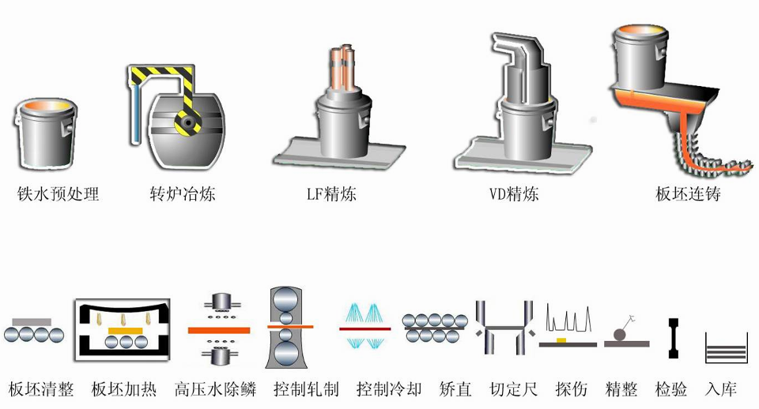  F3  F5  F6  F7  F1  F2  五、教师带领学生分析总任务；启发学生，学生以小组为单位讨论任务的实施方法  六、学生以小组为单位形成分析材料  1.以小组为单位，根据组内任务分配，各自完成自己的任务；  2.组内交流，汇聚成果  3.准备交流材料  七、各组分别就自己的成果向全班同学呈现解说，学生分别对自己、对小组、对他人进行评价  八、总结与拓展  1.对学生实施任务的整个过程的评价；  2.对用到的知识的总结  学生根据自己完成任务的过程对所用到知识进行整理。标准如下：  1、中厚板轧机型式  2、中厚板轧机车间布置  3、中厚板轧制工艺规程  原料  加热  除鳞  轧制  冷矫  冷床  热矫  层流冷却  冷床  剪切  喷印  包装 |  |  |  |  | 老师提问学生回答的方式回顾复习
多媒体及视频展示工艺流程
案例法、图片图表展示，动画演示

做中学，做中教，教师巡视指导协调

各组展示成果，组间互动

自评、互评、师评，肯定成绩，指出不足取长补短，共同进步
布置作业 | 无
自我评价 | 本科以大量立体图形体现中厚板轧制设备与工艺，形象生动，效果好
授课日期 | 2016年4月 26日

授课题目 | 热轧薄板生产
课 型 | 新授 | 学时 | 2 | 上课地点 | 格物楼A129
教学目标 | 一、知识目标
教学目标 | 1、了解热轧薄板种类  2、了解热轧薄板特征  3、掌握热轧工艺  4、掌握热连轧设备及车间布置
教学目标 | 二、能力目标
教学目标 | 1、能够识别热轧薄板产品  2、能够灵活选用薄板热轧设备  3、能够合理安排热轧工艺顺序  4、操作热轧设备的能力。
教学目标 | 三、素质目标
教学目标 | 1、培养学生的创新精神与实践能力；  2、促进学生个性发展，培养学生分析问题与解决问题的能力；  3、培养学生的学习能力。
教学重点与难点 | 粗轧机车间布置
教学方法与手段 | PPt、视频播放，项目教学法
教学过程、  时间分配 | 主 要 教 学 内 容 |  |  |  |  | 备注
1、上次课程回顾  （5min）  2、本次课任务引入5min  3、任务提出（5min）  4、资讯（30min）  5、决策计划（5min）  6、任务实施（25min）  - 检查评估（10min）  8、课业总结（5min） | 对前面所有章节知识点的回顾与当前钢铁发展状况分析  二、本次课将综合应用中厚板生产流程对薄板进行讲解  三、本次课任务：  1、粗轧机车间布置  2、热轧薄板生产方法  3、热卷箱，高压水除磷的分布及作用  4、讨论薄板热轧和厚板热轧的区别  5、观看实物和视频  6 、按要求进行工艺设计  四、知识储备  二、选择 一、热轧带钢生产方法  1、热连轧带钢生产:大批量，品种少的大规模生产，在当前轧钢生产中占主流与统治地位。  2、热轧薄板带钢生产的其他方法：批量小、规格多、钢种复杂，适合中小型企业生产：叠轧与炉卷  - 热连轧带钢工艺  （1）原料准备 为加热和热轧准备质量合格的初轧坯或连铸板坯。它一般包括初轧车间、连铸车间对初轧坯或连铸坯检查、表面缺陷清理、堆放，轧钢车间验收、按照轧制计划备料、堆放等环节。  （2）加热 提高连铸坯温度，改善其塑性，降低其变形抗力，改善其内部组织和性能，以满足轧制的要求。  - （3）粗轧 大幅度减小轧件的厚度，调整和控制宽度，增加长度，清除表面一次氧化铁皮。 不用宽展，采用立辊对宽度进行压缩。  三、粗轧机车间布置  带钢热连轧机的区别仅在于粗轧机组布置的不同。有以下三种布置形式：连续式、半连续式和3/4连续式。  连续式特点是粗轧区各架轧机均为不可逆式，带钢在粗轧区轧制时，每架只按板坯前进方向轧一道，一般不形成连轧这种布置形式，机架数较多，厂房长度较大，投资较大。  半连续式特点是粗轧区至少有一架可逆式轧机，进行多道次轧制，在粗轧区不形成连轧。如果某架万能式轧机为可逆式，则其立辊轧机只在水平辊轧机奇道次对板坯进行侧压  3/4连续式特点是带钢在粗轧区部分轧机(一般为一架)采用可逆式轧制，而最后两架轧机形成连轧。  在以上三种布置形式中， 3/4连续式和半连续是比较合适的，这两种布置形式也是最常见的。  五、教师带领学生分析总任务；启发学生，学生以小组为单位讨论任务的实施方法  六、学生以小组为单位形成分析材料  1.以小组为单位，根据组内任务分配，各自完成自己的任务；  2.组内交流，汇聚成果  3.准备交流材料  七、各组分别就自己的成果向全班同学呈现解说，学生分别对自己、对小组、对他人进行评价  八、总结与拓展  1.对学生实施任务的整个过程的评价；  2.对用到的知识的总结  学生根据自己完成任务的过程对所用到知识进行整理。 |  |  |  |  |  | 提问，PPT回顾  视频与讨论讲授案例  教师巡视指导协调  各组展示成果，组间互动  自评、互评、师评，肯定成绩，指出不足取长补短，共同进步
布置作业 | 无
自我评价 | 通过技能测试，了解学生学习水平，比专门讲授，学生接受能力更强
授课日期 | 2016年4月 28日

授课题目 | 冷轧薄板生产
课 型 | 新授 | 学时 | 2 | 上课地点 | 格物楼A129
教学目标 | 一、知识目标
教学目标 | 1、了解冷轧产品种类  2、了解冷轧标准  3、掌握冷轧工艺流程  4、掌握冷轧设备  5、掌握冷轧中的工艺冷润。
教学目标 | 二、能力目标
教学目标 | 1、能够制定冷轧规程  2、能够识别冷轧产品。  3、能够选择合适的冷轧工艺及设备
教学目标 | 三、素质目标
教学目标 | 1、培养学生的创新精神与实践能力；  2、促进学生个性发展，培养学生分析问题与解决问题的能力；  3、培养学生的学习能力。
教学重点与难点 | 冷轧中的张力控制与润滑
教学方法与手段 | PPt、项目教学法、讲授
教学过程、  时间分配 | 主 要 教 学 内 容 |  |  |  |  | 备注
1、上次课程回顾  （10min）  2、本次课任务引入5min  3、任务提出（5min）  4、资讯（30min）  5、决策计划（5min）  6、任务实施（50min）  7、检查评估（10min）  8、课业总结（5min） | 因五一假期会时间较长，对上次课程复述时间加长，进行重点回顾  二、本次课将在热连轧基础上引入中小企业生产法  三、本次课任务：  1、观察实物  2、观看热轧和冷轧视频  3、学生在老师的指导下掌握冷轧工艺规程  4、制定工艺  四、知识储备  二、选择 1、冷轧的含义  金金属学说法：加工温度低于该钢种在特定变形条件下的再结晶  温度的压力加工称为“冷加工”。  工业上的习惯：坯料事先不经过再加热的常温轧制过程。  工艺特点  （1）1）、冷轧中的加工硬化；  （2）2）、冷轧中的工艺冷却和润滑；  （3）3）、冷轧中的张力轧制。  2、 冷轧机按轧辊辊系结构分为二辊式、四辊式和多辊式冷轧机  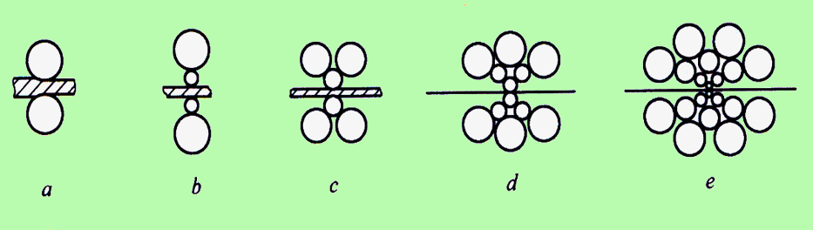  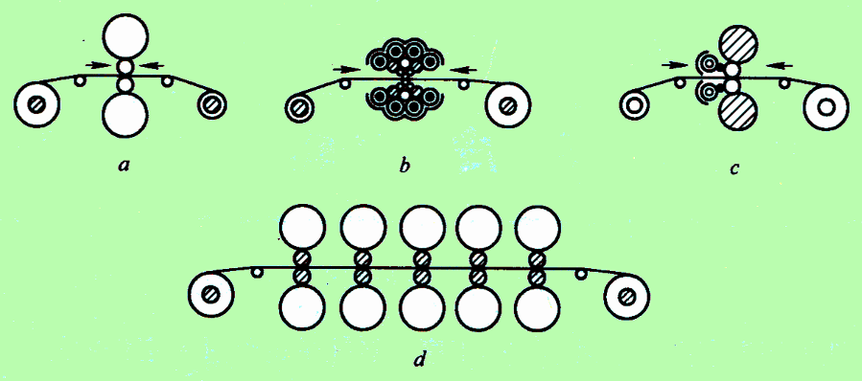  按机架布置形式  3、冷轧工艺流程如下：  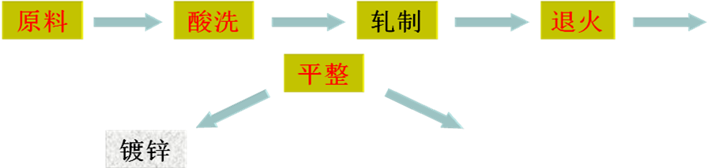  五、教师带领学生分析总任务；启发学生，学生以小组为单位讨论任务的实施方法  六、学生以小组为单位形成分析材料  1.以小组为单位，根据组内任务分配，各自完成自己的任务；  2.组内交流，汇聚成果  3.准备交流材料  七、各组分别就自己的成果向全班同学呈现解说，学生分别对自己、对小组、对他人进行评价  八、总结与拓展  1.对学生实施任务的整个过程的评价；  2.对用到的知识的总结  学生根据自己完成任务的过程对所用到知识进行整理。 |  |  |  |  |  | 提问，PPT回顾  视频与讨论讲授案例  教师巡视指导协调  各组展示成果，组间互动  自评、互评、师评，肯定成绩，指出不足取长补短，共同进步
布置作业 | 无
自我评价 | 通过技能测试，了解学生学习水平，比专门讲授，学生接受能力更强
授课日期 | 2016年5月 7日

授课题目 | 热轧薄板中小企业生产法
课 型 | 新授 | 学时 | 2 | 上课地点 | 格物楼A129
教学目标 | 一、知识目标
- 1、叠扎生产特点
- 2、炉卷生产法
- 3、两者的优缺点

 | 二、能力目标
1、能够分析中小企业生产的热轧薄板特点
2、比较叠扎炉卷生产与热连轧的不同

 | 三、素质目标
1、培养学生的创新精神与实践能力；
2、促进学生个性发展，培养学生分析问题与解决问题的能力；
3、培养学生的学习能力。
教学重点与难点 | 叠扎特点
教学方法与手段 | PPt、四步教学法
教学过程、  时间分配 | 主 要 教 学 内 容 |  |  |  |  | 备注
1、上次课程回顾  （10min）  2、本次课任务引入5min  3、任务提出（5min）  4、资讯（8min）  5、决策计划（5min）  6、任务实施（50min）  7、检查评估（10min）  8、课业总结（5min） | 因放假及五一开运动会时间较长，对上次课程复述时间加长，进行重点回顾  二、本次课将在热连轧基础上引入中小企业生产法  三、本次课任务：  1、叠扎生产特点及设备布置  2、炉卷法生产特点  3、与热连轧的区别  四、知识储备  二、选择 一、叠扎  - 叠轧：把数张钢板叠放在一起送进轧辊进行轧制.优点：设备投资少，生产灵活型大；缺点：产量、质量与成材率很低  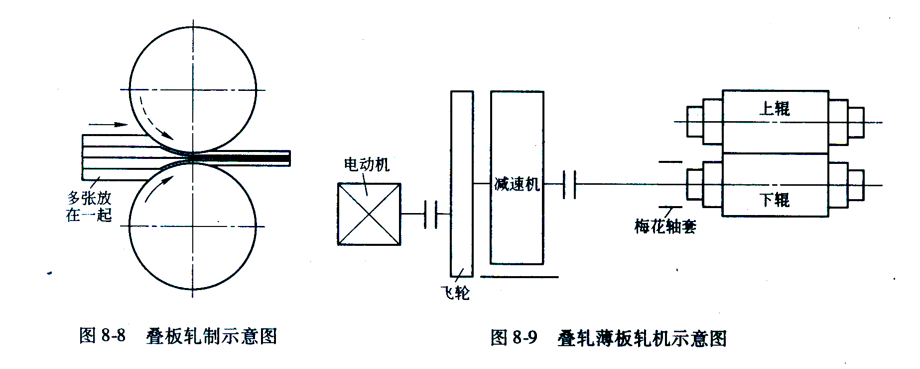  - 已让位于：冷轧薄板生产  - 设备：二辊不可逆式，带飞轮的交流电动机控制，上辊靠下辊带动，不需要机架。  - 特点：1、好多片叠起来轧制以达到辊缝弹跳值  - 2、需要回炉再热  - 3、采用热辊轧制  - 炉卷生产法  - 炉卷轧制法：将板卷置于加热炉内以边加热保温一边轧制。  - 设备：热卷机、升降导板、拉辊、工作轧辊。1、优点：大大减少钢板温降，适合小批量品种多的或温度范围较窄的特殊钢带  - 2、缺点：产品质量差；技术经济指标较低；工艺操作比连轧复杂；轧辊易磨损更换频繁  五、教师带领学生分析总任务；启发学生，学生以小组为单位讨论任务的实施方法  六、学生以小组为单位形成分析材料  1.以小组为单位，根据组内任务分配，各自完成自己的任务；  2.组内交流，汇聚成果  3.准备交流材料  七、各组分别就自己的成果向全班同学呈现解说，学生分别对自己、对小组、对他人进行评价  八、总结与拓展  1.对学生实施任务的整个过程的评价；  2.对用到的知识的总结  学生根据自己完成任务的过程对所用到知识进行整理。 |  |  |  |  |  | 提问，PPT回顾  视频与讨论讲授案例  教师巡视指导协调  各组展示成果，组间互动  自评、互评、师评，肯定成绩，指出不足取长补短，共同进步
布置作业 | 无
自我评价 | 通过技能测试，了解学生学习水平，比专门讲授，学生接受能力更强
授课日期 | 2016年5月 8 日

授课题目 | 热轧无缝钢管生产之100自动轧管机
课 型 | 新授 | 学时 | 2 | 上课地点 | 格物楼A129
教学目标 | 一、知识目标
- 1、热轧无缝钢管生产方法
- 2、热轧流程
- 3、钢管一般概念

 | 二、能力目标
1、能够制定热轧无缝钢管工艺流程
2、掌握100自动轧管机组生产工艺

 | 三、素质目标
1、培养学生的创新精神与实践能力；
2、促进学生个性发展，培养学生分析问题与解决问题的能力；
3、培养学生的学习能力。
教学重点与难点 | 100自动轧管机与生产设备
教学方法与手段 | PPt、四步教学法、动画模拟
教学过程、  时间分配 | 主 要 教 学 内 容 |  |  |  |  | 备注
1、上次课程回顾  （5min）  2、本次课任务引入5min  3、任务提出（5min）  4、资讯（8min）  5、决策计划（5min）  6、任务实施（50min）  7、检查评估（10min）  8、课业总结（5min） | 钢板生产回顾PPT展示、上次课任务分组情况总结  二、本次课是完全不同于型钢钢板的一种轧制方法  三、本次课任务：  1、钢管用途  2、100自动轧管机工艺  3、加热设备的优缺点  四、知识储备  二、选择 1）热加工无缝钢管的生产方法  （1  如在自动轧管机组、周期式轧管机组、连轧管机组、三辊轧管机组、减径或扩径机组上生产无缝钢管等。  （2）热挤压法  热挤压法主要用于生产低塑性的高合金钢管、有色金属及难变形的稀有金属管材和一些特殊用途的异形断面管材。  2）冷加工无缝钢管的生产方法  用冷加工方法生产无缝钢管主要有冷轧、冷拔和冷旋压法。  3）焊管生产方法  焊管生产的实质是：将管坯（钢板或带钢）用不同成型方法弯曲成所需要的钢管形状，然后用不同的焊接方法将其焊接成钢管。  2）按机组所生产的产品规格范围，自动轧管机组可分为以下三类：  小型机组 生产钢管外径为38～150mm，壁厚为2.5～3.0mm。  中型机组 生产钢管外径为40～250mm，最小壁厚为3.5～4mm。  大型机组 生产钢管外径为250～529mm，最小壁厚为4.5～5mm。  （1）管坯准备  管坯直径为70～120mm。表面检查清理后在1000t剪断机上切成工艺要求的定尺长度（800～1200mm）。  （2）管坯定心  定心指在管坯前端端面中心钻或冲一个小孔穴。其目的在于避免穿孔时毛管壁厚不均。  （3）管坯加热  必须严格保证加热温度和加热均匀。  （4）管坯穿孔  穿孔的作用是将管坯穿成空心毛管。穿孔机种类很多，其中辊式穿孔机使用最广。轧辊为双锥形，两轧辊旋转方向相同，穿孔时管坯做螺旋运动在顶头与轧辊的碾轧下穿成毛管。  五、教师带领学生分析总任务；启发学生，学生以小组为单位讨论任务的实施方法  六、学生以小组为单位形成分析材料  1.以小组为单位，根据组内任务分配，各自完成自己的任务；  2.组内交流，汇聚成果  3.准备交流材料  七、各组分别就自己的成果向全班同学呈现解说，学生分别对自己、对小组、对他人进行评价  八、总结与拓展  1.对学生实施任务的整个过程的评价；  2.对用到的知识的总结  学生根据自己完成任务的过程对所用到知识进行整理。 |  |  |  |  |  | 提问，PPT回顾  视频与讨论讲授案例  教师巡视指导协调  各组展示成果，组间互动  自评、互评、师评，肯定成绩，指出不足取长补短，共同进步
布置作业 | 无
自我评价 | 通过技能测试，了解学生学习水平，比专门讲授，学生接受能力更强
授课日期 | 2016年5月 20日

授课题目 | 热轧无缝钢管生产之周期式轧管法
课 型 | 新授 | 学时 | 2 | 上课地点 | 格物楼A129
教学目标 | 一、知识目标
- 1、热轧无缝钢管生产方法
- 2、热轧流程
- 3、钢管一般概念

 | 二、能力目标
1、能够制定热轧无缝钢管工艺流程
2、掌握100自动轧管机组生产工艺

 | 三、素质目标
1、培养学生的创新精神与实践能力；
2、促进学生个性发展，培养学生分析问题与解决问题的能力；
3、培养学生的学习能力。
教学重点与难点 | 100自动轧管机与生产设备
教学方法与手段 | PPt、四步教学法、动画模拟
教学过程、  时间分配 | 主 要 教 学 内 容 |  |  |  |  | 备注
1、上次课程回顾  （5min）  2、本次课任务引入5min  3、任务提出（5min）  4、资讯（8min）  5、决策计划（5min）  6、任务实施（50min）  7、检查评估（10min）  8、课业总结（5min） | 钢板生产回顾PPT展示、上次课任务分组情况总结  二、本次课是完全不同于型钢钢板的一种轧制方法  三、本次课任务：  - 100自动轧管机工艺流程  - 周期式轧管法  - 钢管轧制加热设备及优缺点  - 100自动轧管机轧管工序的工作过程  四、知识储备  1）自动轧管机工艺流程  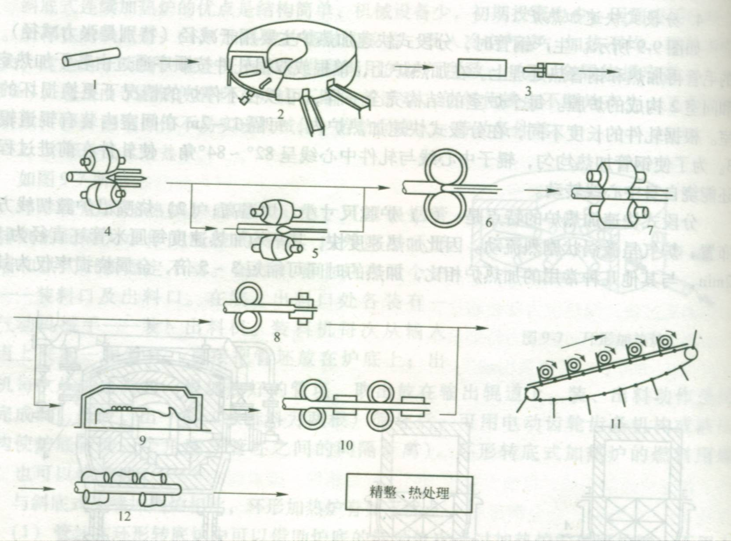  2）顶头结构  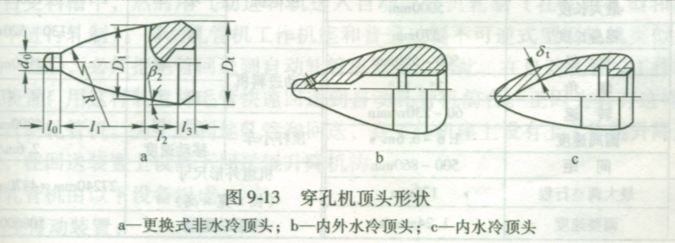  3）设备布置  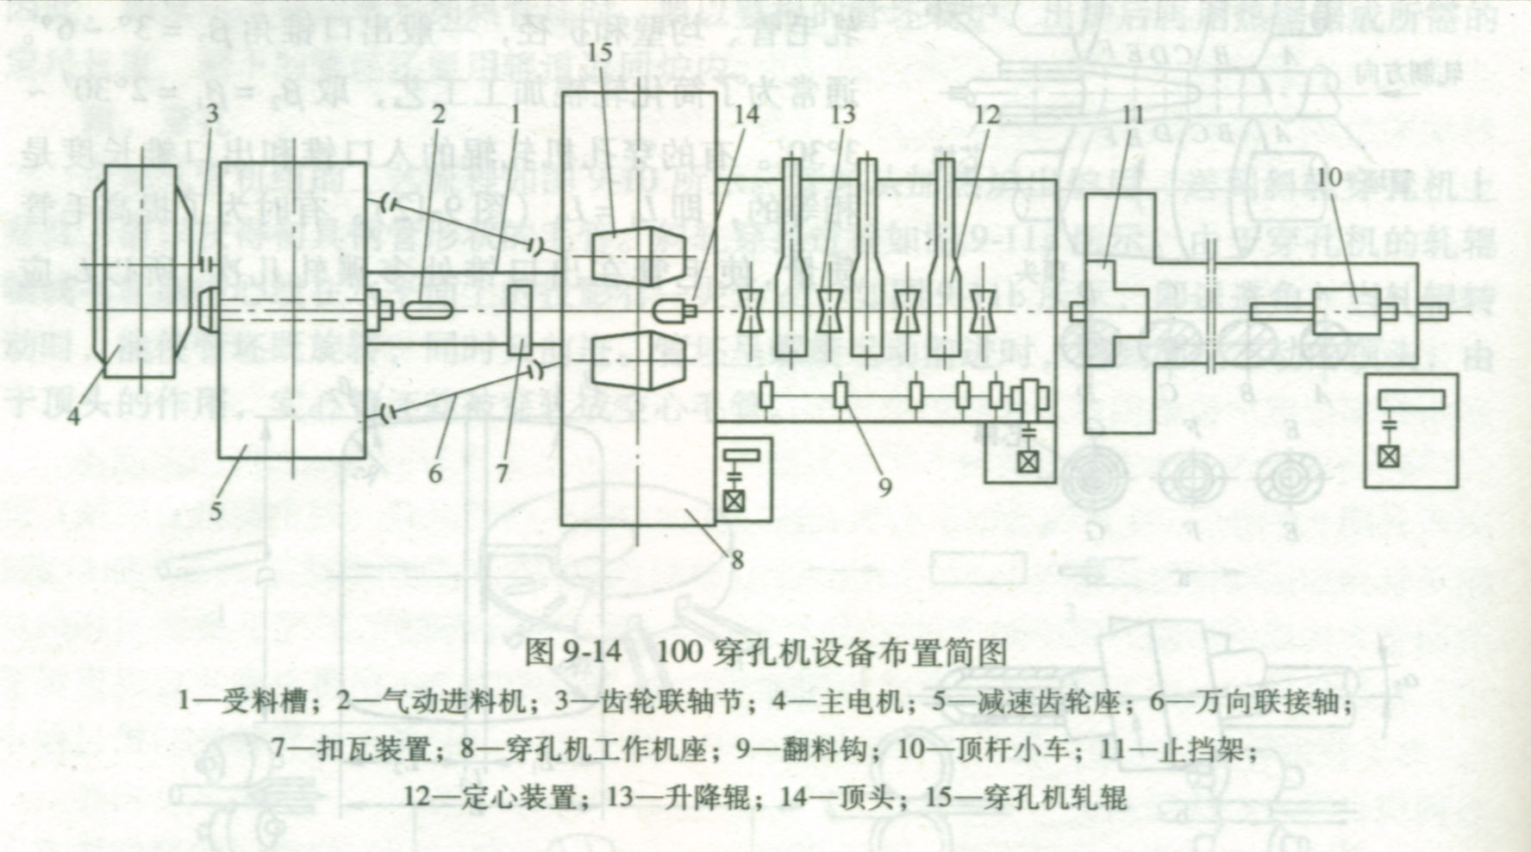  五、教师带领学生分析总任务；启发学生，学生以小组为单位讨论任务的实施方法  六、学生以小组为单位形成分析材料  1.以小组为单位，根据组内任务分配，各自完成自己的任务；  2.组内交流，汇聚成果  3.准备交流材料  七、各组分别就自己的成果向全班同学呈现解说，学生分别对自己、对小组、对他人进行评价  八、总结与拓展  1.对学生实施任务的整个过程的评价；  2.对用到的知识的总结  学生根据自己完成任务的过程对所用到知识进行整理。 |  |  |  |  |  | 提问，PPT回顾  视频与讨论讲授案例  教师巡视指导协调  各组展示成果，组间互动  自评、互评、师评，肯定成绩，指出不足取长补短，共同进步
布置作业 | 无
自我评价 | 通过技能测试，了解学生学习水平，比专门讲授，学生接受能力更强
授课日期 | 2016年5月 22日

授课题目 | 轧钢工技能测试题解析
课 型 | 新授 | 学时 | 2 | 上课地点 | 格物楼A129
教学目标 | 一、知识目标
- 1、 轧钢工必须必会内容
- 2、轧钢工应知应会
- 3、轧钢工简单产品尺寸计算

 | 二、能力目标
1、掌握轧钢知识基本的轧制制度、轧制基本理论
2、能够利用轧制基本理论知识解决轧制中存在的问题

 | 三、素质目标
1、培养学生的创新精神与实践能力；
2、促进学生个性发展，培养学生分析问题与解决问题的能力；
3、培养学生的学习能力。
教学重点与难点 | 轧制应用问题
教学方法与手段 | 测试
教学过程、  时间分配 | 主 要 教 学 内 容 |  |  |  |  | 备注
1、上次课程回顾  （5min）  2、本次课任务引入5min  3、任务提出（5min）  4、资讯（3min）  5、决策计划（5min）  6、任务实施（50min）  7、检查评估（10min）  8、课业总结（5min） | 对前面所有章节知识点的回顾与当前钢铁发展状况分析  二、本次课将综合应用前面知识点进行解决问题  三、本次课任务：  1、完成一套轧钢工技能测试卷  2、分组讨论测试的两大部分  3、教师与学生互动讲解测试中的问题并进行讨论  四、知识储备  二、选择 一、填空题（请将正确答案的代号填入括号内，每题1分）  1.>( )表示轧制一吨合格钢材需要的原料吨数。  A．金属消耗系数 B．金属平衡表 C．合格率  2.>( )生产过程是将实心管坯穿成空心的毛管，然后再将其轧制成所要求尺寸的钢管。  A．无缝钢管 B．焊接管 C．角钢  3.>金属晶体在外力作用下，沿一定的晶面和晶向产生相对移动的现象称为( )。  A．孪生 B．滑移 C．屈服  4.>金属热加工比冷加工时( )。  A．变形抗力低能量消耗小  B．变形抗力低能量消耗多  C．变形抗力高能量消耗多  5>控制轧制工艺对钢板性能的影响是( )。  A．只提高钢板的强度  B．只改善钢板韧性  C．既提高强度又改善韧性  6.> 冷轧后的脱脂目的在于除去钢板表面的( )。  A．油污 B．氧化铁皮 C．缺陷  7>六角钢属于( )。  A．简单断面型钢 B．复杂断面型钢 C．板带钢  8> 热轧无缝钢管生产过程有( )两个主要变形工序。  A．穿孔和轧管 B．酸洗和除鳞 C．开坯和精整  9.>上辊调整装置又称为( )。  A．导卫装置 B．压下装置 C．传动装置  10.>压下量与轧辊直径及咬入角之间存在的关系为( )。  A．Δh=D(1-cosα) B．Δh=D(1-sinα) C．Δh=D(1-tgα)  11>优质碳素结构钢的( )较低。  A．碳含量 B．合金含量 C．硫、磷含量 D．钒含量  12> 圆形断面钢材，截面上出现两个相互垂直、直径不等的现象，这两个直径的差值叫( )。  A．公差 B．不圆度 C．差值  13.>在相同的轧制条件下，轧辊的直径越小，轧制压力越( )。  A．小 B．大 C．一样大 D．不确定  略去一部分  二、计算题（每题10分）  1.>某钢种的来料厚度为2.20mm，压下规程为：第一道次轧后厚度为1.50mm第二道次轧后厚度为1.03mm，第三道次轧后厚度为0.70mm，第四道次轧后厚度为0.48mm，计算：第一、二道次的压下量；第三、四道次的压下率；总压下率。  2.>某横列式小型轧机上，轧制Ф15mm圆钢，已知方坯边长100mm，求总轧制道次。(平均延伸系数μc=1.4，ln56.6=4.04，ln1.4=0.336)  3>板带钢轧制时，已知轧辊的直径为φ750mm，轧件轧前断面厚度H＝45mm，宽度B＝1000mm，轧制后轧件断面厚度h＝23mm，宽度b＝1016mm。若平均单位压力＝160.56×106N/m2，求该道次的轧制力是多少？  4.>用120×120×12000mm的坯料轧制φ6.5mm线材，平均延伸系数为1.28，求总延伸系数是多少？共轧制多少道次？  5>某轧钢车间生产80mm×80mm角钢，每捆角钢的理论重量为3.54t/捆，实际过磅称量为3.35t/捆，求该车间的负差率是多少？  6>已知某加热炉每小时加热270t钢坯，炉子有效长度为32.5m，加热的板坯间距为50mm，板坯宽700mm，该加热炉可装多少块板坯，每块板坯若为15t，该炉可装多少t板坯？  7.>已知一型钢轧钢厂使用的原料断面是140mm×140mm，轧制φ10mm的圆钢，钢坯长度是12m，计算一根钢坯轧制φ10mm圆钢能切12m长定尺多少支？(不考虑其他损失)  五、教师带领学生分析总任务；启发学生，学生以小组为单位讨论任务的实施方法  六、学生以小组为单位形成分析材料  1.以小组为单位，根据组内任务分配，各自完成自己的任务；  2.组内交流，汇聚成果  3.准备交流材料  七、各组分别就自己的成果向全班同学呈现解说，学生分别对自己、对小组、对他人进行评价  八、总结与拓展  1.对学生实施任务的整个过程的评价；  2.对用到的知识的总结  学生根据自己完成任务的过程对所用到知识进行整理。 |  |  |  |  |  | 提问，PPT回顾  笔试与讨论讲授案例  教师巡视指导协调  各组展示成果，组间互动  自评、互评、师评，肯定成绩，指出不足取长补短，共同进步
布置作业 | 无
自我评价 | 通过技能测试，了解学生学习水平，比专门讲授，学生接受能力更强
授课日期 | 2016年4月 17日

授课题目 | 冷弯型钢生产
课 型 | 新授 | 学时 | 2 | 上课地点 | 格物楼A129
教学目标 | 一、知识目标
- 1、 冷弯型钢产品特点、生产方式、生产设备
- 2、冷弯型钢的工艺流程
- 3、线材生产特点
- 4、线材轧制特点
 | 二、能力目标
1、进行冷弯型钢工艺设计
- 流程解析
- 线材生产特点
 | 三、素质目标
1、培养学生的创新精神与实践能力；
2、促进学生个性发展，培养学生分析问题与解决问题的能力；
3、培养学生的学习能力。
教学重点与难点 | 重点了解：冷弯型钢流程及产品特点
教学方法与手段 | 案例法 多媒体演示 讲授，任务驱动法
教学过程、  时间分配 | 主 要 教 学 内 容 |  |  |  |  | 备注
1、上次课程回顾  （5min）  2、本次课任务引入5min  3、任务提出（5min）  4、资讯（30min）  5、决策计划（5min）  6、任务实施（25min）  7、检查评估（15min）  8、课业总结（5min） | 一、上次课程回顾：初轧工艺流程PPT回顾，提问  二、本次课将在前面章节基础初轧产品缺陷分析  三、本次课任务：  1、 冷弯型钢产品特点、生产方式、生产设备  2、冷弯型钢的工艺流程  3、线材生产特点  4、线材轧制特点  四、知识储备  (1) 所谓冷弯成形，就是使带状材料在不加热的状态下，通过冷弯成形机及冷弯成 形轧辊等工具，利用工件材料的连续弯曲变形，制成各种不同断面形状的工件的过程。  2 冷弯成形机包括单机式和多辊连续式两大类。  - 规格范围按板带坯料尺寸计算,厚度为0.1～25.4mm，宽度为20～2500mm。通常生产厚度在6mm以下，宽度在500mm以下。  5、冷弯型钢流程  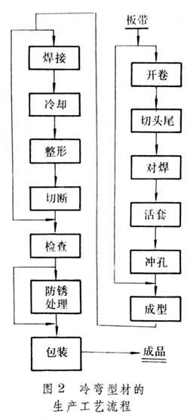  五、教师带领学生分析总任务；启发学生，学生以小组为单位讨论任务的实施方法  六、学生以小组为单位形成分析材料  1.以小组为单位，根据组内任务分配，各自完成自己的任务；  2.组内交流，汇聚成果  3.准备交流材料  七、各组分别就自己的成果向全班同学呈现解说，学生分别对自己、对小组、对他人进行评价  八、总结与拓展  1.对学生实施任务的整个过程的评价；  2.对用到的知识的总结  学生根据自己完成任务的过程对所用到知识进行整理。  拓展：复杂封闭冷弯型钢生产工艺流程 |  |  |  |  |  | 提问，PPT回顾  案例法、图片图表展示，动画演示  做中学，做中教，教师巡视指导协调  各组展示成果，组间互动  自评、互评、师评，肯定成绩，指出不足取长补短，共同进步
布置作业 | 无
自我评价 | 用举例的形式及图片展示比文字更有说服力
授课日期 | 2016年4月 15日

授课题目 | 钢坯缺陷分析
课 型 | 新授 | 学时 | 2 | 上课地点 | 格物楼A129
教学目标 | 一、知识目标
1、钢坯缺陷类型
2、钢坯缺陷产生原因及分析
3、如何清理钢坯缺陷

 | 二、能力目标
1、识别钢坯缺陷
2、清理钢坯缺陷的方法
 | 三、素质目标
1、培养学生的创新精神与实践能力；
2、促进学生个性发展，培养学生分析问题与解决问题的能力；
3、培养学生的团队合作精神；
4、培养学生的学习能力。
教学重点与难点 | 重点了解：二辊初轧开坯流程
教学方法与手段 | 案例法 动画展示 多媒体演示 讲授
教学过程、  时间分配 | 主 要 教 学 内 容 |  |  |  |  | 备注
1、上次课程回顾  （5min）  2、本次课任务引入5min  3、任务提出（5min）  4、资讯（30min）  5、决策计划（5min）  6、任务实施（25min）  7、检查评估（15min）  8、课业总结（5min） | 一、上次课程回顾：初轧工艺流程PPT回顾，提问  二、本次课将在前面章节基础初轧产品缺陷分析  三、本次课任务：  1、钢坯缺陷类型  2、钢坯缺陷产生原因及分析  3、如何清理钢坯缺陷  - 知识储备  (1)气囊。沸腾钢坯剪切断面出现类似缩孔的缺陷。断面上有对称垂直轴线的舌状波峰，波峰裂口处出现粒状夹杂物、冒火、变色等。有时表面发生鼓包、撕裂、剪切宽展面大等现象，成品坯表面出现凸包，截面上有舌状波峰，严重的钢坯有通长的孔洞。  (2)内裂。钢坯内部的裂纹，轧制有胀肚现象时剪  (3)内热。钢锭内部温度高于表面温度，在轧制时有胀肚。钢坯的非轧制面凸起，剪切时压陷，宽展大，剪切截面上出现“П”字形波峰，在波峰处无低熔点物质溢出。  (4)尾孔。钢坯的鱼尾没切净称尾孔，又称机械缩孔，但波峰不一定对称，波峰下表面平滑而无夹杂物溢出。  (5)牙痕。钢坯表面上呈纵向裂纹缺陷，裂纹中间宽且深，逐渐向两端闭合，表面光滑，内无夹杂物。  (6)凹陷。钢坯两侧边成曲线内凹。  (7)角不满。钢坯角部没充满，或圆角半径过大，形如缺角。角不满可出现在一个角或几个角，钢坯的局部或全长。  (8)炸裂。导热系数低的钢，因加热速度过快或者冷却速度过快而产生的裂纹。炸裂多呈龟裂和横裂，裂口清洁而整齐。在开裂的过程中有响声，严重者出现钢坯截断现象。  (9)剪切缺陷。有：压扁，剪切后钢坯端部的宽展超过标准要求；切斜，钢坯端部截面与纵向轴线不垂直；长短尺，没有按定尺剪切；毛头，钢坯端部漏切。  (10)清理不良。如：烧坑，火焰枪引火操作不良造成凹坑；宽深比不合，钢坯清理宽深比小于5：1；花纹棱角过大，走枪时宽度不够；漏检，清理前缺陷未检查出来，漏清理。  (11)翻皮。钢锭的某一段四周呈现有层次的波纹结疤，轧成钢坯后在某一段的四面上出现层次分明的蛇皮状结疤。  (12)接痕。钢坯的四周有一条水平封闭裂缝，为铸锭时钢水间断所引起。  (13)网状裂纹。由于钢质不良，含硫量高，而含锰量低，加热温度稍高即可呈现类似烧坏的网纹。  (14)劈裂。轧制时钢坯头部劈开。由于钢锭头部有残余缩孔、气囊、夹杂及钢的锰硫比偏低等，加之轧制时轧件温度不均，上下两辊速度不同步而引起劈裂。  (15)尺寸超差。钢坯断面正确，但尺寸超过规定标准。钢坯断面不正确，呈菱形、梯形、平形四边形、多边形、错面凸起等，超出标准规定。  五、教师带领学生分析总任务；启发学生，学生以小组为单位讨论任务的实施方法  六、学生以小组为单位形成分析材料  1.以小组为单位，根据组内任务分配，各自完成自己的任务；  2.组内交流，汇聚成果  3.准备交流材料  七、各组分别就自己的成果向全班同学呈现解说，学生分别对自己、对小组、对他人进行评价  八、总结  1.对学生实施任务的整个过程的评价；  2.对用到的知识的总结  学生根据自己完成任务的过程对所用到知识进行整理。标准如下：  1、见上文15种  有些缺陷可以在轧制过程中消除，有些则必须在轧前清理  2、清理方法：火焰清理、研磨、风铲  3、缺陷产生的原因  轧辊孔型不良  导卫装置工作部到位  加热过程产生的内部应力  轧辊本身缺陷 |  |  |  |  |  | 提问，PPT回顾  案例法、图片图表展示，动画演示  做中学，做中教，教师巡视指导协调  各组展示成果，组间互动  自评、互评、师评，肯定成绩，指出不足取长补短，共同进步
布置作业 | 无
自我评价 | 良好
授课日期 | 2016年4月 8日

授课题目 | 如何确定轧钢加热温度
课 型 | 理论 | 学时 | 2 | 上课地点 | 格物楼A129
教学目标 | 一、知识目标
- 如何确定最高加热温度
- 如何确定开轧温度
- 如何确定终轧温度

 | 二、能力目标
- 能够根据铁碳图确定三个温度的范围
- 能够根据铁碳图确定不同钢材的金属轧制时的温度范围
 | 三、素质目标
1、培养学生的创新精神与实践能力；
2、促进学生个性发展，培养学生分析问题与解决问题的能力；
3、培养学生的团队合作精神；
4、培养学生的学习能力。
教学重点与难点 | 重点了解：① 亚共析钢与过共析钢在终轧温度上的区别
教学方法与手段 | 案例法 动画展示 多媒体演示 讲授
教学过程、  时间分配 | 主 要 教 学 内 容 |  |  |  |  | 备注
1、上次课程回顾  （5min）  2、本次课任务引入5min  3、任务提出（5min）  4、资讯（30min）  5、决策计划（5min）  6、任务实施（25min）  7、检查评估（15min）  8、课业总结（5min） | 一、上次课程回顾：轧钢工艺系统全解  二、本次课将在前面章节基础进行坯料生产中温度控制。  三、本次课任务：  1、如何确定最高加热温度  2、如何确定开轧温度  3、如何确定终轧温度  四、知识储备  1、原料坯料种类  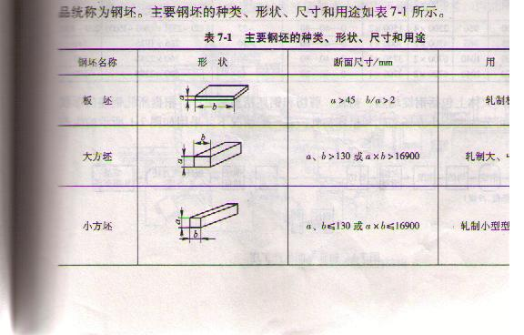  2：根据铁碳图确定温度范围：GS、SE、AE线  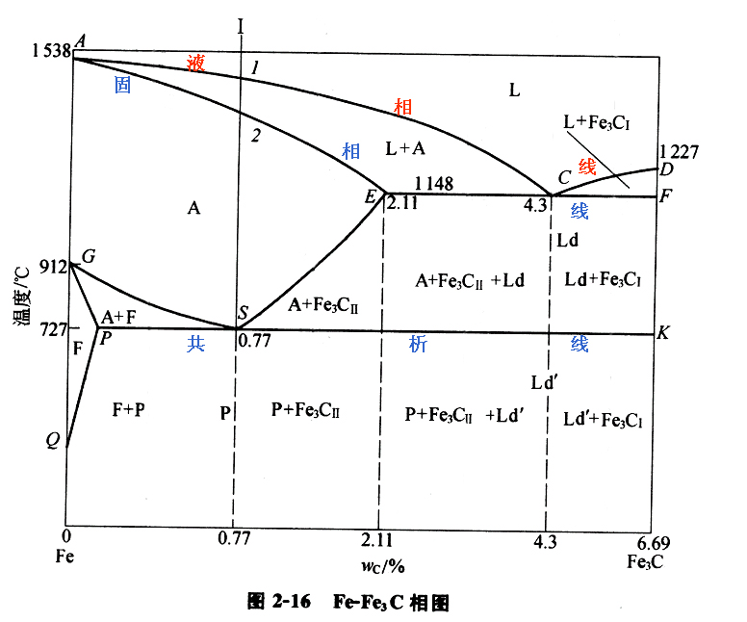  五、教师带领学生分析总任务；启发学生，学生以小组为单位讨论任务的实施方法  六、学生以小组为单位形成分析材料  1.以小组为单位，根据组内任务分配，各自完成自己的任务；  2.组内交流，汇聚成果  3.准备交流材料  七、各组分别就自己的成果向全班同学呈现解说，学生分别对自己、对小组、对他人进行评价  八、总结  1.对学生实施任务的整个过程的评价；  2.对用到的知识的总结  学生根据自己完成任务的过程对所用到知识进行整理。标准如下：  一）．原料坯料  1、板坯  2、方坯  3、异形坯  4、圆坯  二）、加热温控范围  最高加热温度  开轧温度及终轧温度：低于及高于，图中红线范围。 |  |  |  |  | 先进行提问及讲授  案例法、图片图表展示，动画演示  做中学，做中教，教师巡视指导协调  各组展示成果，组间互动  自评、互评、师评，肯定成绩，指出不足取长补短，共同进步
布置作业 | 无
自我评价 | 良好
授课日期 | 2016年4月 1日

